آشنایی با دستگاه ساكشن و راهنمای فنی خرید آن

دستگاه ساکشن (Suction) یا وکیوم پمپ (Vacuum Pump) دستگاهی است که توسط پمپ مکش و با ایجاد خلاء ، باعث ایجاد فشار منفی شده و هوا و مایعات را به دورن می‌کشد. از این وسیله برای خارج کردن مایعات مترشحه از شکاف ایجاد شده برای جراحی ها و نیز هر جا که حجم مایعات خارج شده از بدن بیمار بالا باشد ، استفاده می شود. به همین دلیل این وسیله از آلوده ترین تجهیزات مورد استفاده در مراکز درمانی است.
دستگاه ساکشن یکی از وسایل ضروری اتاق عمل بوده و در هر اتاق عمل حداقل باید 2 منبع ساکشن ، یکی برای بیهوشی و دیگری برای عمل جراحی وجود داشته باشد. ترکیب جاری دو یا چند منبع ساکشن برای استفاده توسط دو تیم جراحی مناسب است. این دستگاه لازم است که علاوه بر اتاق عمل در اتاق بیهوشی ، اتاق بهبودی ، بخش مراقبت های ویژه و سایر بخش ها نیز وجود داشته باشد.
تکنیک های مختلفی برای انجام عمل ساکشن وجود دارد ، از جمله عمل جاروب کردن هوا (سیستم مکانیکی) ، یونیزه کردن (سیستم الکترومغناطیسی) ، استفاده از لیزر و ... . ساکشن‌های مختلف با توجه به تکنولوژی متفاوت و بسته به نوع کارآیی در جهان تولید می شود. یکی از انواع ساکشن‌ها ، ساکشن‌های پزشکی است.
موارد استفاده از ساکشن
- برداشتن سریع محلول های شستشو از ناحیه زخم
- خالی کردن حفرات آبسه
- گرفتن تومور در طول برداشتن آن
- تمیز و خشک نگه داشتن زخم برای مشخص شدن محل خونریزی
- مکیدن بافت های نکروتیک و صدمه دیده مغزی یا تومورهای نرم مغزی
- تخلیه کردن مایع مغزی نخاعی از بطن یا فضای زیر سخت شامه
- کمپرس کردن رگ خونریزی دهنده
- انتقال جرقه الکتروکوتر به ناحیه خونریزی و کشیدن دودهای حاصل از کوتریزاسیون
تقسیم بندی ساکشن‌های پزشکی از نظر میزان خلاء نسبی (فشار منفی)
- خلاء بالا ((P>60Kpa (High Vacuum): استفاده دربخش های متفاوت مراکز درمانی وابسته
- خلاء متوسط (P>20kpa): استفاده در مطب های پزشکی
- خلاء پایین ((P
مزایا و معایب دستگاه‌های ساکشن مختلف
- ساکشن دوار روغنی: به دلیل ایجاد بخارات روغنی در فضای بیمارستان از نظر پزشکی منسوخ اعلام شده است.
- ساکشن دیافراگمی (نوسانی): در چرخه تولید هستند اما به دلیل سرعت و ظرفیت مکش پایین در عمل‌های جراحی حساس و سنگین به کار نمی‌رود.
- ساکشن‌های سیلندر و پیستونی: در دو نوع دور بالا و پایین تولید می شود که بهترین و مدرن‌ترین نوع ساکشن‌های تولیدی کشورهای پیشرفته هستند و معروف به ساکشن‌های خشک است.
عوارض جانبی انجام ساکشن (complication of suctioning)
- هایپوکسی
- آریتمی
- افت BP
- آتلکتازی
- عفونت (در بیمار و پرستار) که در ساکشن تراکئوستومی علاوه بر عوارض فوق این عوارض نیز غیرقابل ذکر است.
- صدمه به مخاط تراشه
- خونریزی
- تحریک عصب واگ
- سرفه حمله ای
- ایست قلبی و حتی مرگ
نکات مهم برای انجام ساکشن
1- به‌کار بردن روش استریل
2- اندازه سایز کاتتر که کمتر از نصف ETT را اشغال کند (بسته به نوع ترشحات بیمار و بر اساس تشخیص پرستار) می توان از کاتتر سایز بزرگ برای خارج کردن ترشحات غلیظ استفاده کرد.
3- هر بار ساکشن نباید بیش از 15 ثانیه بطول بیانجامد و درصورت نیاز به ساکشن مجدد ، فاصله هربار ساکشن کردن مابین 30- 20 ثانیه باشد.
4- در مجموع کل مدت ساکشن کردن کمتر از 5 دقیقه نشود.
5- قبل از انجام ساکشن حتماً باید فشار ساکشن را تنظیم کرد. در مورد ساکشن دیواری و پرتابل به شرح زیر است:
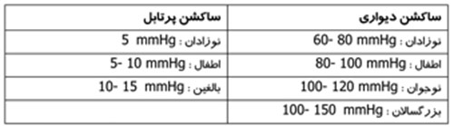
6- میزان N/S موردنیاز هر دوره ساکشن: بزرگسالان cc‌ 3-5 ، کودکان و نوجوانان 1-3 cc ، نوزادان کمتر یا مساوی cc 0/5
7- وضعیت مناسب لوله دستگاه پیچ نخورده باشد ، سوراخ نداشته باشد ، مسیر داخلی آن کاملا تمیز و فاقد گرفتگی باشد)
8- شستشوی کامل درب شیشه ای دستگاه و لوله های متصل به آن با محلول ضد عفونی پس از خاتمه کار با دستگاه
مراحل ساکشن
1- بررسی ضرورت نیاز بیمار به ساکشن
2- آماده کردن تجهیزات موردنیاز (بررسی سالم بودن دستگاه ساکشن و ...)
3- برای پیشگیری از انتقال عفونت از بیمار به پرستار و بالعکس دست‌ها شسته شود
4- توضیح دادن پروسیجر برای بیمار درصورت هوشیار بودن
5- پوزیشن بیمار (در بیمار هوشیار: سر در زاویه 45 درجه / در بیمار غیر هوشیار: درازکش یک طرفه)
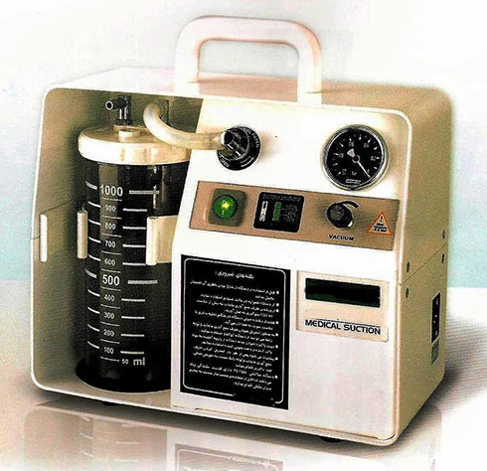
انواع ساکشن
1- نوع ثابت یا سانترال: در دو نوع دارای مخزن یک‌بار مصرف و مخزن چند بار مصرف
2- پرتابل (قابل جابجایی): لوله های رابط و کاتترها و مخزن آن یک‌بار مصرفند.
اجزاء تشکیل دهنده دستگاه
- موتور الکتریکی
- مولد فشار منفی
- مخزن جمع آوری مایعات
- فیلترهای تصفیه
- مانومتر
- اتصالات انتقال دهنده مایعات و فشار منفی
قسمت های مختلف ساکشن پرتابل
- موتور
- گیج وکیوم (نمایش میزان فشار دستگاه) و پمپ وکیوم
- شیشه های ساکشن (مخازن) و لوله های رابط
- پیچ های تنظیم کننده ساکشن (تنظیم میزان مکش)
عیوب و رفع عیب
1- دستگاه روشن نمی شود:
اطمینان از سالم بودن پریز و برق دار بودن آن ، بررسی کلید دستگاه ، اطمینان از سالم بودن فیوز دستگاه
2- دستگاه مکش مناسبی ندارد:
بررسی درب مخازن جمع آوری مایعات (این درپوش ها گاهی در جای خود محکم نمی شوند و با ایجاد نشتی مانع از ایجاد فشار منفی مناسب در مخزن و مکش مناسب می شود) ، احتمال شکستگی محل اتصال لوله های رابط به درپوش ساکشن ، بررسی سطح روغن (در ساکشن های روغنی) ، کنترل اتصالات ساکشن
3- صدای ساکشن زیاد و غیر عادی است که در این صورت حتماً موتور ساکشن نیاز به سرویس دارد.
سر ساکشن Suction Tip
سر ساکشن را به لوله های استریلی که یک‌بار مصرف هستند وصل می کنند ؛ آنگاه دستگاه ساکشن را روشن می کنند تا خون و مایعات ساکشن شوند. می توان بر اساس محل جراحی و سلیقه جراح از سر ساکشن های مختلفی استفاده نمود.
انواع سر ساکشن
- Adson: برای تخلیه کردن محل جراحی از خون و مایعات و جلوگیری از تجمع آنها در جراحی های کرانیوتومی
- Frazier: برای جمع آوری مقادیر کم مایعات تجمع یافته مورد استفاده قرار می گیرد ، مانند جراحی های پلاستیک یا جراحی های عروق محیطی. در انواع مستقیم یا دارای انحنا ، کوتاه یا بلند و فلزی یا یک‌بار مصرف موجودند.
- Poole: برای جمع آوری آسیت یا مایعات شستشو دهنده از داخل حفره شکم یا قفسه سینه مورد استفاده قرار می گیرد. در انواع مستقیم یا دارای انحنا ، فلزی یا یک‌بار مصرف موجودند.
- Yankauer: برای مکش مایعات در جراحی‌های دهانی ، شکمی و قفسه سینه مورد استفاده قرار می گیرد. در انواع فلزی یا یک‌بار مصرف ، با سوپاپ یا بدون سوپاپ کنترل مکش و در سایزهای اطفال و بزرگسالان موجود است.
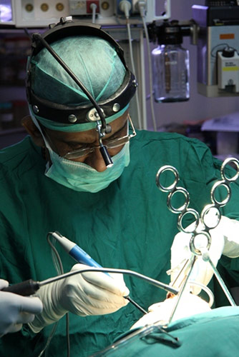
پارامترهای فنی مهم در خرید ساکشن های پزشکی
- ظرفیت مکش (لیتر بردقیقه (L/min)) و کیفیت موتور و مکش بالا - فشار منفی ماکسیمم خلاء نسبی (بار ، میلی متر جیوه ، کیلو پاسکال یا سانتیمتر آب)
- دارا بودن تأییدیه ها (مثل FDA) یا نشان‌ها (مثل CE‌) یا استانداردهای لازم
- ظرفیت و توان خروجی بالا
- بدون صدا و لرزش بودن
- هزینه پایین تعمیر و نگهداری
- سیستم (Irrigation دارا بودن یا به صورت آپشن)
- بالا بودن قابلیت استریل بدنه
- حجم پذیری زیاد مخازن ساکشن
- مدت زمان و نحوه خدمات پس از فروش و گارانتی
- متناسب بودن قیمت با کارایی دستگاه
-‌ جنس لوله دستگاه (ضدجرقه و از موادی باشد که بر روی هم تا نشده و پس از مدتی کار کردن ایجاد گرفتگی ننماید.)

طرز کار با مانیتورهای پزشکی

مانیتور
مشخصات ظاهری:
نمای جلو و کنار دستگاه شامل کانکتورهای کنار دستگاه، کلیدهای کنترل کننده عملیاتی ، صفحه نمایش ، نشانگرها ، نمای پشت دستگاه می باشد.
کانکتور های کنار دستگاه:
تمامی کانکتورهانسبت به استفاده همزمان با Defibrillator محافظت شده اند.
کلید های کنترل کننده عملیاتی:
ALARM SILENCE:
با فشردن این کلید می توان صدای آلارم را به طور موقت به مدت 2 دقیقه قطع کرد.
FREEZE:
از این کلید جهت ثابت کردن سیگنال های روی صفحه استفاده می گردد. با فشار مجدد آن ، ترسیم سیگنال ها ادامه خواهد یافت.
HOME MENU:
با این کلید می توان همواره به منو یا صفحه قبل بازگشت.
POWER:
از این کلید جهت روشن یا خاموش کردن سیستم استفاده می گردد.
@:
با این کلید می توان روشنایی تصویر را کم و زیاد نمود.
علاوه بر این کلیدها ، 5 کلید فشاری در قسمت پایین صفحه نمایش برای استفاده از امکانات و عملکردهای سیستم قرار دارند.
صفحه نمایش:
در این صفحه ، شکل موج ها ، حالت ها و مقادیر انتخاب شده ، پیغام های خطا ، مقادیر تنظیم محدوده های آلارم دستگاه ، تاریخ ، ساعت و صفحه TREND و صفحه SET UP قابل رؤیت می باشد.
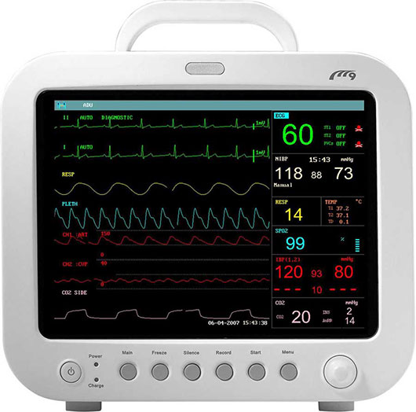

نمای پشت دستگاه:
در پشت دستگاه چند کانکتور و یک فیوز تعبیه شده است.
جهت اتصال ولتاژ مستقیم به سیستم یا از برق 12 ولت اتومبیل و یا از برق منبع تغذیه ی ایزوله استفاده شود.
راهنمای مختصر برای کار با دستگاه:
1. پراب های مربوط به پارامترهای مختلف علائم حیاتی را در کانکتورهای مربوطه محکم نمایید.
2. الکترودها و پراب های دستگاه را به بیمار وصل نمایید.
3. دستگاه را روشن نموده و منتظر نمایش صفحه اصلی بعد از انجام تست داخلی که توسط خود دستگاه انجام می گیرد ، باشید.
4. محدوده های الارم را چک نمایید و در صورت نیاز آنها را تنظیم نمایید.
5. در صورت نیاز می توانید روشنایی نور دستگاه را با استفاده از کلیدهایی که برای این منظور در نظر گرفته شده اند ، تنظیم نمایید.
6. در صورت استفاده از امکانات شبکه سانترال ، کابل شبکه را به کانکتور مربوطه متصل نمایید.
خصوصیات دستگاه:
فیزیکی / مکانیکی:
دستگاه مراقبت بیمار موجود در بیمارستان مدل S630 دیده شده است. این دستگاه پرتابل قابل حمل با وزن کم وبه ابعاد کوچک (cm 17*21*26) که دارای قابلیت اندازه گیری پارامترهای مختلف حیاتی بیمار می باشد. بدون قطع ارتباط بین دستگاه و بیمار ، دستگاه با قابلیت استفاده از باطری داخلی می تواند در حین انتقال بیمار ، علائم حیاتی او را نشان دهد.
مشخصات الکتریکی:
دستگاه توسط برق متناوب با دامنه های متغیر بین 200 تا 240 V و بسامد 50 HZ ، هم چنین با برق مستقیم با دامنه های متغیر بین 12 تا 14 V و جریان 1.5 mp قابل تغذیه است. علاوه بر این می توان از باطری قابل شارژ داخلی سیستم نیز استفاده نمود. زمان شارژ باطری تا 90% حدوداً 16 ساعت است. دستگاه با باطری کاملا شارژ شده بسته به نوع مدل دستگاه بین 2 تا 4 ساعت کار خواهد کرد.
مشخصات باطری:
شارژ باطری با اتصال دستگاه به برق شهر به طور اتوماتیک انجام می پذیرد . در این صورت روشن یا خاموش بودن دستگاه در روند شارژ باطری تأثیری ندارد. از طریق ورودی برق مستقیم باطری شارژ نخواهد شد. وضعیت شارژ باطری در هنگام شارژ توسط نشانگر مربوطه مشخص می شود. درصورت استفاده از باطری ، نشانگر نوری مربوطه کلا خاموش بوده و میزان شارژ باقی مانده در هر لحظه روی صفحه نمایش با شکل گرافیکی مشخص می شود. فیوز تعبیه شده در پشت دستگاه جهت محافظت باطری هنگام شارژ و یا استفاده از آن می باشد. در صورتی که فیوز معیوب شده باشد ، هنگام اتصال به برق ، نشانگر وضعیت شارژ همواره به رنگ سبز روشن خواهد بود و هم چنین سیستم در مورد کار با باطری داخلی با مشکل مواجه خواهد شد.
ارتباط با سانترال:
ارتباط با شبکه سانترال از طریق کانکتور 8UTP پشت دستگاه صورت می گیرد.
تجهیزات همراه:
بسته به مدل دستگاه ، برخی از تجهیزات زیر همراه دستگاه خواهد بود:
1. کابل برق
2. کابل ECG
3. کاف و شلنگ NIBP
4. پراب SPO2
5. پراب TEMP
6. فیوز 2 یا 3 آمپر و گیره ی نگهدارنده کابل
صفحه نمایش:
صفحه های نمایش دستگاه می تواند به یکی از شکل های زیر نمایش داده شود:
مدل ERT ، توانایی اندازه گیری و نمایش پارامتر های زیر را دارد:
1. ECG
RESP .2
TEMP .3
مدل ESN ، توانایی اندازه گیری و نمایش پارامترهای زیر را دارد:
1. ECG
SPO2 .2
NIBP .3
مدل EST ، توانایی اندازه گیری و نمایش پارامترهای زیر را دارد:
1. TEMP
SPO2 .2
مدل ENTR ، توانایی اندازه گیری و نمایش پارامترهای زیر را دارد:
1. ECG
NIBP .2
TEMP .3
RESP .4
ناحیه عددی
در قسمت راست صفحه ، پنجره هایی وجود دارد که پارامترهای عددی RR ,TEMP , NIBP , HR , SPO2 در آنها نمایش داده می شوند. برخی پارامترهای قابل تنظیم برای ماژول ها نیز در پنجره های مربوط به آن نمایش داده می شوند. در ضمن در بالای صفحه ، ساعت ، شماره ی BED ، همچنین در صورت کار کردن دستگاه با باطری مقدار شارژ باقی مانده از باطری به صورت گرافیکی قابل مشاهده است.
ناحیه ی گرافیکی
در قسمت سمت چپ صفحه ، از بالا تا پایین 3 ناحیه ی گرافیکی جهت نمایش سیگنال ها در نظر گرفته شده است. ناحیه ی اول و دوم اختصاص به ECG دارد که ناحیه ی دوم دنباله ی ناحیه ی اول محسوب می گردد. ناحیه ی سوم بسته به مدل دستگاه ، نمایش سیگنال PLETH و یا RESP را به عهده خواهد داشت.
ناحیه نمایش پیغام های خطا
در ناحیه های گرافیکی در قسمت پایین نمایش هر سیگنال قسمتی جهت نمایش پیغام ها در نظر گرفته شده است. در این قسمت ها پیغام های خطای مربوط به ماژول های مختلف قابل مشاهده است.
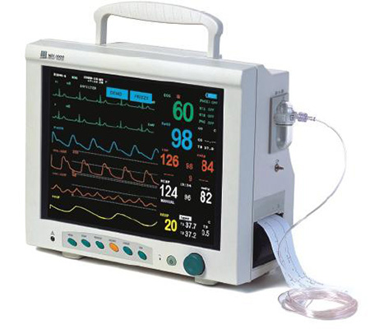
آلارم ها و محدوده ها
اطلاعات عمومی:
هنگامی که شرایط ویژه اتفاق می افتد و لازم است به کاربر اطلاع داده شود ، S630 با استفاده از علامت های صوتی و تصویری ظهور شرایط آلارم را اعلام می کند. در هنگام وقوع آلارم ، ادامه مانیتورینگ بیمار از طریق S630 امکان پذیر است و آلارم ها تنها برای اطلاع کاربر از وضعیت بیمار یا شرایط مانیتورینگ می باشد. آلارم صوتی موقع خروج از محدوده های تعیین شده برای هر پارامتر عددی و همچنین بروز خطاها فعال می شود. موقع فعال شدن آلارم صوتی ، صدا با دو فرکانس مختلف ، فرکانس اول 1200 هرتز ، فرکانس دوم 850 هرتز و زمان سکوت (0.5 ثانیه) ایجاد می شود. آلارم های تصویری هم زمان با آلارم های صوتی فعال می شوند و برای پارامتری که از محدوده خارج شده است ، مقدار عددی آن بصورت چشمک زن مشخص می گردد. چشمک زدن در زمان آلارم ، ثانیه ای یکبار اتفاق می افتد و برای مشخص شدن نوع خطا نیز پیغامی بر روی صفحه نمایش ظاهر می شود.
تنظیم محدوده های آلارم:
با فشردن کلید آلارم در منوی اصلی ، صفحه آلارم مربوطه ، هم چنین کلیدهایی که به جهت تغییر و تنظیم محدوده های آلارم و فعال یا غیرفعال نمودن آلارم در نظر گرفته شده اند ، مشاهده می شوند. در این منو بصورت پیش فرض ابتدا حد بالای آلارم جهت تغییر انتخاب شده است. این آمادگی تغییرات بصورت تغییر رنگ پس زمینه ی محدوده ی آلارم مورد انتخاب قابل مشاهده می باشند.
کلیدهای کاربردی:
کلیدهای کاربردی که در جهت تنظیم محدوده ها و روشن یا خاموش کردن آلارم ها در منوی آلارم مورد استفاده قرار می گیرند ، به شرح زیر می باشند:
SELECT:
با فشردن این کلید می توان هر یک از متغیرهای محدوده ی بالا و پائین آلارم مربوط به پارامترهای عددی را جهت تغییر و تنظیم انتخاب نمود. این آمادگی بصورت تغییر رنگ پس زمینه ی پارامتر عددی قابل مشاهده می باشد.
ON/OFF:
با این کلید می توان دستگاه را نسبت به آلارم پارامترهای موجود فعال یا غیرفعال نمود.
INC:
با این کلید می توان محدوده ی عددی آلارم انتخاب شده را زیاد کرد.
DEC:
با این کلید می توان مقدار محدوده ی عددی آلارم انتخاب شده را کم کرد.
SAVE:
با این کلید می توان تغییراتی را که در صفحه ی آلارم ایجاد شده ذخیره و اعمال کرد.
HOME/MENU:
جهت خارج شدن از صفحه آلارم و برگشت به منوی اصلی مورد استفاده قرار می گیرد.
مانیتورینگ و کابل ECG:
کابل ECG و لیدهای متصل به آن بوسیله ی کانکتور قفلی که جهت اتصال محکم کابل ECG به مانیتور انتخاب شده است ، به مانیتور وصل می گردد.
1. کابل ECG را به کانکتور مربوطه در کنار دستگاه متصل نمایید.
2. CHEST LEADها را در محل مناسب روی سینه ی بیمار قرار دهید.
3. الکترودها را به CHEST LEADها متصل نمایید.
4. با استفاده از کلیدهای مناسب ، لید موردنظر خود را انتخاب نمایید که بهترین دامنه را در صفحه نمایش مشاهده کنید.
5. فیلتر ECG را در حالتی قرار دهید که مورد نظرتان است. توجه داشته باشید که اگر در محیطی به شدت نویزی از دستگاه استفاده می نمائید ، از فیلتر MONITOR استفاده کنید.
6. با استفاده از منوی SET UP ، بزرگسال یا نوزاد بودن بیمار را مشخص کنید.
دستگاه قادر به تشخیص و حذف پالس PACE MAKER می باشد. در صورت فعال بودن PACED ECG ، سیگنال ناشی از PACE MAKER تشخیص داده شده و آنها در شمارش نبض دخالت داده نمی شوند. سیگنال های PACE تشخیص داده شده توسط خط های عمودی به ارتفاع یک سانتیمتر روی سیگنال ECG قابل رؤیت خواهند بود.
پنجره ی عددی:
در پنجره ی عددی که جهت HR در نظر گرفته شده است ، اطلاعات زیر وجود دارد:
1. عدد HR
2. شماره ی LEAD
3. عدد SIZE
4. محدوده های بالا و پائین آلارم و ALARM ON/OFF
5. نوع FILTER
6. نشانگر ضربان
فیلتر ECG:
فیلترهای دستگاه ، طبق جدول زیر قابل تنظیم است:
تنظیم فیلتر ECG را می توان از طریق منوی SET UP انجام داد.
میانگین گیری HR:
همواره فاصله زمانی بین هر QRS تا QRS قبلی وارد جدول میانگیری شده و HR از میانگین 4 ، 8 و یا 16 ثانیه گذشته QRS ها محاسبه می گردد. تنظیم زمان میانگیری در منوی SET UP ، با عنوان HR Average امکان پذیر است.
وضعیت پاسخ Spo2:
این امکان وجود دارد که اندازه گیری و نمایش Spo2 در سه حالت زیر در منوی Set up تنظیم گردد:
NORMAL: برای اکثر اوقات این وضعیت توصیه می شود.
FAST: در حالتی که بیمار بیهوش است می تواند مورد استفاده قرار گیرد. در این وضعیت نمایش SPO2 به حرکت بیمار حساس خواهد بود ، ولی در عوض تغییرات SPO2 سریعتر قابل مشاهده می باشد.
SLOW: حساسیت نمایش SPO2 به حرکت بیمار در حداقل مقدار خود قرار دارد. در این وضعیت باید توجه داشت که ممکن است تغییرات SPO2 بیمار به کندی نمایش داده شود.
مانیتورینگ NIBP:
دستگاه S630 با استفاده از تکنیک نوسان سنجی فشار غیرتهاجمی ، فشار خون را اندازه گیری می کند. پمپ داخل دستگاه کاف را تا فشار تقریبی mm Hg180 یا تا زمانی که بطور مؤثری جریان خون مسدود شود باد می کند. سپس تحت کنترل مانیتور فشار داخل cuff به تدریج کاهش پیدا می کند ، در این هنگام یک سنسور فشار ، فشار هوا را تشخیص و یک سیگنال به مدار NIBP ارسال می کند. همین طور که به تدریج فشار cuff کاهش داده می شود ، خون در شریانی که قبلا مسدود شده بود جریان پیدا می کند و مقدار اندازه گیری شده ی فشار توسط سنسور تغییر می کند.
کلیدهای کاربردی:
کلیدهایی که در منوی NIBP قرار دارند به شرح زیر می باشد:
STOP .1: جهت قطع کردن ادامه ی کار اندازه گیری NIBP
START.2: جهت شروع اندازه گیری NIBP
MODE .3: جهت انتخاب یکی از حالت های Auto یا Manual
List .4: جهت دیدن فهرست اندازه گیری ها که دارای دو منوی زیر است:
NEXT.5: جهت دیدن پنجره ی فهرست بعدی
BACK .6: جهت دیدن پنجره ی فهرست قبلی مانیتورینگ TEMP
اندازه گیری دمای بدن بیمار با تحلیل سیگنالی که از پراب مربوطه دریافت می گردد ، انجام می گیرد. این سیگنال ناشی از تغییرات مقدار مقاومت قطعه ای است که مقاومت آن بسته به دما می باشد. این قطعات ترمیستور نامیده می شوند. سیگنال ارسال شده از پراب توسط مدار داخلی دستگاه دریافت و پس از تحلیل و پردازش جهت اندازه گیری و درج مقدار دمای بیمار مورد استفاده قرار می گیرد. مانیتورینگ RESPIRATION تنفس بیمار بوسیله ی دو الکترود از سه الکترودهای کابل ECG قابل تشخیص می باشد. یک سیگنال تحریک خیلی کوچک در اثر تغییرات امپدانس بافت های قفسه ی سینه به دلیل تنفس الکترودها اعمال می شود که جهت نمایش سیگنال و اندازه گیری تعداد تنفس در دقیقه مورد استفاده قرار می گیرد. اطلاعات تنفسی بصورت یک شکل موج در قسمت گرافیکی ترسیم می گردد. تعداد تنفس در یک دقیقه در پنجره ی عددی نمایش داده شده و در اطلاعات ترند ذخیره میگردد.
کلیدهای کاربردی:
RESP SIZE: با این کلید میتوان حساسیت دامنه سیگنال Resp را از بین مقادیر 1.4 و 1.2 و 1 و 2 و 4 انتخاب کرد ، SIZE انتخاب شده در قسمت نمایش سیگنال RESP نمایش داده می شود.
RESP SIZE: با این کلید می توان سرعت جاروب سیگنال RESP را روی مقادیر 12.5 , 6 , mm/s 25 را تنظیم کرد.
نگهداری و رفع اشکال
پیغام های خطای سیستمی:
یک پیغام خطا موقعی اتفاق می افتد که یک یا تمام قسمت های دستگاه بطور درست عمل نکند و این پیغام خطا تا زمانی که عامل ان از بین نرود ، مشاهده می شود. اگر دستگاه نتواند هر کدام از وظایف خود را بطور صحیح انجام دهد و یا بخشی از سخت افزار بطور صحیح کار نکند ، یک پیغام خطا مشاهده خواهد شد.
سرویس:
مانیتور S630 احتیاجی به سرویس مرتب بجز تمیز کردن ، نگه داری باطری و آنچه که به مراکز درمانی توصیه شده است را ندارد. دستورات سرویس بطور کامل در Service Manual آمده است.
تمیز کردن:
بر روی دستگاه Auto Clave انجام ندهید و آن را با اکسید اتیلن و سایر شوینده های ساینده استریل ننمایند. دستگاه را در مایعات غوطه ور نسازید. برای استریل کردن آن می توانید از محلول فرمالین ، قرص فرمالین و یا از لامپ uv استفاده کنید.
نگهداری باطری:
اگر به مدت طولانی نمی خواهید از دستگاه استفاده کنید ، فیوزی که در پشت دستگاه تعبیه شده را خارج کنید. اگر به مدت طولانی از دستگاه استفاده نکرده اید ، جهت استفاده ی مجدد باید دستگاه به مدت حداقل 16 ساعت جهت شارژ کامل به برق AC متصل باشد.

نگهداری و رفع عیب پروب‌های اولتراسوند

گاهی در دستگاه‌های اندازه گيری و ثبت سيگنال ، با وجود سالم بودن دستگاه ، نتيجه نمايش داده شده با آنچه كه انتظار داريد متفاوت است. در اين مواقع شايد يكی از مهم‌ترين قسمت‌هايی كه می‌بايست تحت بررسی كاربر قرار گيرد ، پروب است.
پروب ، وظيفه ارسال يک موج اولتراسوند به داخل بدن و دريافت موج بازگشتی را به عهده دارد. گرچه يک پروب به گونه‌ای طراحی شده كه ماندگار و بادوام باشد ، با اين حال افتادن ناگهانی يا فشردن آن می‌تواند سبب صدمه زدن به لنزهای صوتی و نيز كريستال‌های پيزوالكتريک شود. همچنين قطع شدن كابل‌های مبدل يا شكستگی بر روی آن ممكن است ايمنی الكتريكی وسيله را كاهش دهد. اين نوع صدمات معمولا تحت پوشش ضمانت نامه قرار نمی‌گيرند ، بنابراين نحوه استفاده صحيح از پروب و مراقبت از آن در اولويت قرار دارد.
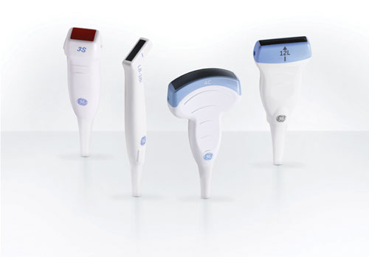
مراقبت و نگه داری
‌پروب دستگاه را نبايد كشيد و به آن ضربه وارد كرد.
‌جـهـت انـجـام مـعـايـنات حتما از ژل مناسب و اسـتـانـدارد اسـتـفـاده كـنـيـد. هـرگـز مـبدل را در ژل غوطه‌ور نسازيد.
‌زمانی كه يک بطری حاوی ژل را تكان می‌دهيد ، مراقب باشيد تا سر مبدل توسط تكان‌های ناگهانی ضربه نبيند.
‌قبل از هر استفاده ، مبدل را مورد بازبينی قرار دهيد تا از وجود عيوبی چون: ترک بر روی بدنه ، بريدگی يا كندگی بر روی لنز ، متورم شدن لنز ، ترک و بريدگی در اتصالات ، عدم انعطاف كابل و غيره مطلع شويد.
در طول استفاده هيچ گونه ولتاژ خطرناكی فرد را تهديد نمی كند ، با اين حال اگر ترک يا شكافی در مبدل وجود داشته باشد ، ممكن است كاربر يک حــس ســوزش و در مــواقـعــی نــوعــی واكـنـش را دريافت كند. برای پيشگيری از خطرات احتمالی ، در صورت مشاهده هر گونه آسيب وارد شده به مبدل ، استفاده از آن را متوقف كنيد.
‌هميشه از كيف يا جعبه مخصوص برای حمل پروب از يک محل به مكانی ديگر استفاده كنيد و اطمينـان حاصل کنيـد كـه مبـدل تميـز است و قبل از قرار گرفتن در جای مخصوص خود كاملا خشک شده است. مبدل را به دقت سر جای خود قرار دهيد و مـانـع از پيـچ خـوردگـی كـابل شويد. برای اين كار مـی‌تـوانيـد از گيـره‌هـای مخصوص كابل استفاده كنيد. در زمان بستن درب جعبه نيز دقت كنيد كه هيچ بخشی از مبدل از آن بيرون نزده باشد.
‌بـرای جلـوگيـری از صـدمـه بـه پروب ، قسمت انتهايی انعطاف پذير آن را خم نكنيد و از پيچاندن آن بـرای جـای دادن پـروب در جعبـه خـودداری كنيد.
‌از قـرار دادن مـبدل در محيطی با دمای زياد يا تابش مستقيم نور خورشيد خودداری كنيد.
‌بزرگ‌ترين نگرانی كاربران ، دست زدن به بدنه پـروب در حـيـن اسـتـفـاده ، در رابـطـه بـا افرادی با بـيـمـاری‌هـای عـفـونـی اسـت. بـرای جـلـوگيری از انـتـقـال و سـرايـت عـفـونـت ، هـمـيـشـه از دسـتكش استفاده كنيد.
‌برای از بين بردن هر گونه مواد از روی پروب ، از يک پارچه نرم و بدون پرز تميز كه با آب و صابون مرطوب شده است ، استفاده كنيد. مبدل‌ها بايد بعد از هـر بـار اسـتـفـاده تـمـيـز شـونـد. تـمـيز شدن ، گام ضـروری قبـل از مـرحلـه ضـدعفـونی است. برای عملكـرد بهتـر می‌توانيد دستورالعمل مخصوص هــر مـبــدل را كــه تــوســط كـارخـانـه سـازنـده ارائـه می‌شود ، دنبال كنيد.
‌در هـنـگـام تـميز كردن از برس استفاده نكنيد. حتی برس‌های نرم نيز می توانند سبب آسيب زدن به مبدل شوند.
پاک كننده‌ها بايد PH خنثی يا نزديک به آن را داشته باشند. در غير اين صورت سبب صدمه زدن و بی رنگ شدن مبدل می‌شوند.
‌هرگز اجازه ندهيد كه اشياء تيز مانند: ابزارهای جـراحـی يـا چـاقـو بـه مـبـدل يـا سـايـر اتصالات آن برخورد كنند.
‌هنگامی كه از مبدل استفاده نمی كنيد ، آن‌ها را در نـگـه دارنـده مبدل كه معمولا بر روی سيستم اولتراسوند يا ديوار است ، قرار دهيد و پيش از آن از تميز بودن نگه دارنده مطمئن شويد.
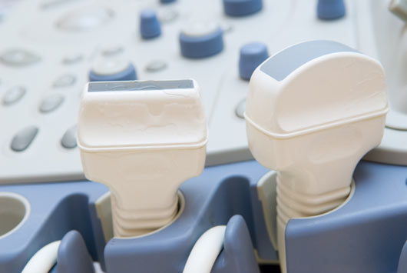
تأثير مبدل‌های معيوب
به طور كلی 25% از مبدل هايی كه در كلينيک‌ها مورد استفاده قرار می گيرند ، معيوب هستند. تقريباً تمـام ايـن مـوارد بـه فـرسـودگی پروب و صدمات تصـادفـی مـربـوط مـی‌شـونـد. بـه علـت هزينه بالا ، تعـويـض مبـدل بـه نـدرت صـورت مـی‌گيرد و در بيشتـر مـواقـع كـاربـران سعـی مـی‌كننـد تا با كنترل تـنـظـيـمـات ديگـر دستگـاه يـا تغييـر دادن مـوقعيـت پروب به بهينه سازی تصوير كمک كنند. در نتيجه اطـلاع از رابـطـه مـيـان عـمـلكرد مبدل و داده‌های كـلـيـنـيـكـی بـه دسـت آمده ، امر مهمی است. برای سـال‌هـا ، يک تست كلينيكی به كمک يک فانتوم مـعـادل بـا بـافـت ، تـنـهـا مـرجع موجود برای انجام بررسی‌های يک مهندس بود. با اين حال اين فانتوم تصاوير را در شرايطی كه كاهش وضوح فضايی تصاوير بود ، گزارش می‌كرد و دقت پايينی داشت.
اگر در مبدل ، تعداد المان‌های مرده يا غير فعال افـزايـش يـابـد ، بـه هـمـان نـسـبـت تخريب وضوح تصاوير بيشتر می‌شود. در نتيجه تشخيص صحيح در هنگام معاينه كار آسانی نخواهد بود.
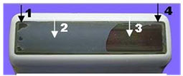
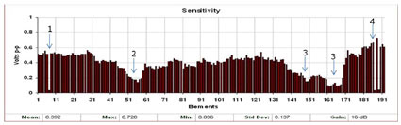
تست پروب
بـررسـی روزمـره پـروب مـی‌تـوانـد نـقـص‌هـای موجود در اين وسيله را آشكار سازی نمايد. برای اين امر ، سه مرحله به شرح زير وجود دارد:
1- آناليز ديجيتال: يک بازبينی كمی از ويژگی‌ها و جزئيات صوتی و الكتريكی مبدل است كه توسط آنـاليـزگـر ديجيتـال صـورت مـی‌گيـرد. ايـن آزمون برای تعيين يكپارچگی آرايه صوتی به كار می رود. آنــالـيــزگــر ، مـسـيـر سيگنـال هـر كـريستـال را مـورد ارزيابی قرار می‌دهد و موج بازگشتی را تجزيه و تحليل می كند. صدمات داخلی يا خرابی ها ، يک خـط سـيـاه يـا سايه هايی در محور طولی ، كاهش حـسـاسـيـت و افـزايش نويز در تصوير را به دنبال دارند. نتايج يک هيستوگرام حساسيت عملكرد صــوتــی هـر كـريـسـتـال مـوجـود در آرايـه را نـشـان می‌دهد.
شكل ها نشان دهنده المان‌های مرده و غيرفعال در آرايه ای با 192 المان تخريب ، لنزها در لايه تطبيق و نيز ايجاد صدمه يا ضربه ای بزرگ به لنزها و مسير صوتی هستند.
2- بـررسـی ميكروسكوپی: هر مبدل با دقت ، تحت نظارت ميكروسكوپی مجهز ، مورد بررسی قرار می گيرد. اين عمل به يافتن عيوب سطحی و سوراخ‌های موجود بر روي لنزها كمک شايانی می كند.
3- تسـت ايمنی الكتريكی: تمامی مبدل‌ها از لحـاظ الكتـريكـی ايمـن هستنـد و ايـن يـک مـزيـت بزرگ برای انواع پروب‌های داخلی است. البته به جز موردی كه در قسمت نگه داری شرح داده شد.
مشكلات ايجاد شده
1- آيا لنزها در وضعيت خوبی قرار دارند؟
وجــود حـفــره و سـوراخ: حـفـره سـبـب نـفـوذ مايعات به درون پروب و در نتيجه تخريب تصوير می‌شود.
پاره شدن لنزها: پارگی ، نفوذ مايعات و كيفيت پايين تصاوير دريافتی را به دنبال خواهد داشت.
لايه لايه شدن: اين امر توسط يک حباب هوا مـوجـود در زيـر لنـزهـا صـورت مـی‌گيـرد و سبـب بزرگ شدن تصوير می‌شود.
بی رنگ شدن مبدل: بی رنگ شدن نشان دهنده فرسودگی يا تغييرات شيميايی در لنزها است كه در اين حالت ، لنزها قبل از نفوذ مايعات بايد تعويض شوند.
2- آيا بدنه ، شكل طبيعی خود را دارد؟
ترک و شكاف: اين دو مورد نيز موجب نفوذ مايعات و خرابی تصوير می‌شوند.
لكه: مواد شيميايی ، ژل و لكه می‌تواند كيفيت تصوير را تحت تاثير قرار دهد.
3- آيـا قـسـمـت انـعـطاف پذير انتهايی پروب وضعيت مناسبی دارد؟
فاصله از بدنه: اين اتفاق سبب بريدگی ، صدمه به كابل‌ها يا ايجاد نويز می‌شود.
قطع شدگی يا پارگی: اين امر كابل‌های جلويی را از پروب جدا می‌كند.
آلودگی: آلودگی نيز مانند لكه ، وضوح و كيفيت تصوير را كاهش می‌دهد.
4- آيا كابل‌ها شرايط مساعدی دارند؟
بريدگی يا پارگی: بریدگی یا پارگی می‌تواند سبب صدمه زدن به پوشش حفاظتی سيم‌های درون پروب شود. اين مورد همچنين نويزهای اضافی را به همراه خواهد داشت.
آلودگی
سـيــم‌هـای روبـاز: سـيـم‌هـا بـه سـادگـی صـدمـه می‌بينند و خطرات الكتريكی را به همراه خواهند داشــت. بـا قطـع كـردن سيـم و لحيـم كـاری مجـدد ، مشكل حل می‌شود.
5- آيـا كـانكتور به خوبی در جای خود قرار گرفته است؟
شـكـسـتـگـی مـيـله: اين شكستگی مانع ارتباط خـوب مـيـان پـروب و سـيـسـتـم مـی‌شـود و مـجدداً مشكلات مورد قبل را برای تصوير ايجاد می‌كند.
شكستگی پين ها: ارتباط ضعيف يا عدم ارتباط و نويز را به دنبال دارد.
كانكتور ترک دار: اين حالت نشان دهنده اين است كه مدارات يا ديگر اتصالات به خوبی در جای خود قرار نگرفته اند.
نمونه هايی از رفع عيب در پروب
- تعمير اتصال ميان كابل و قسمت انعطاف پذير انتهای پروب
- تعويض لنز صوتی
چه اتفاقی می‌افتد اگر ...
1- محلول‌ها يا تكنيک‌های نادرست برای تميز كردن پروب مورد استفاده قرار گيرند؟
پـاسـخ: پـلـيـمـرهـايـی كـه در سـاخـتـار پـروب‌هـا اسـتـفــاده مـی‌شـونـد ، در نتيجـه ايـن اتفـاق تخـريـب می‌شوند. در نتيجه مايعات به درون آرايه صوتی نفوذ می‌كنند. اين می‌تواند آرايه را مخدوش كند.
2- پـروب‌هـا بـيـش از زمـان تـوصـيـه شده در محلول تميز كننده باقی بمانند؟
پاسخ: در اين حالت پليمرها آسيب می‌بينند و اين می‌تواند سبب متورم شدن بدنه پروب شود. پوشش بدنه كم كم از لنزها فاصله می‌گيرد و مايع به درون آرايه نفوذ می‌كند. در نتيجه تخريب آن را به همراه خواهد داشت.
3- اگر پروب از دست شما بيفتد؟
پـاسـخ: كوچک ترين ضربه ای سبب صدمه و تكان خوردن آرايه كريستالی خواهد شد. اين نوع صـدمـه هـمـيـشـه قـابل مشاهده نيست اما می‌تواند توسط آناليز گر ديجيتالی تشخيص داده شود. جابه جايی يا خرابی هر يک از ويفرهای كريستال ، انهدام ويفرهای همسايه را نيز به همراه خواهد داشت. اين نـوع تـخـريـب ، خـود را بـه صـورت سـايـه هايی در تصوير اولتراسوند نشان خواهد داد.
4- بـر روی بـدنـه پلاستيكی پروب ، زدگی يا لب‌پريدگی وجود داشته باشد؟
پاسخ: اين مورد ، مسيري را برای ورود مايعات به درون بـدنـه پروب يا آرايه فراهم می‌كند. مايعات ممكن است سبب نشت الكتريكی بيش از حد و در نتيجه عدم ايمنی پروب در حين كار شوند.
5- بين لنزها و بدنه پروب ، يک شكاف وجود داشته باشد؟
پـاسخ: در اينجا نيز مانند مورد قبل ، يک مسير برای ورود مايع به آرايه مهيا خواهد شد. در نتيجه يک عكس العمل شيميايی ميان مايعات پاک كننده كريستال‌ها و لايه تطبيق صوتی ايجاد و سبب لايه لايه شدن لنزها ، توليد مقدار زيادی زنگ زدگی و در نهايت خوردگی و تخريب آرايه می‌شود.
6- يک حباب در زير لنزها ظاهر می‌شود؟
پاسخ: در اين حالت ، لنزها از لايه تطبيق فاصله مـی‌گـيرند. از آنجا كه اولتراسوند قادر به نفوذ در ناحيه حاوی هوا نيست ، يک سايه ی صوتی بر روی تصاوير ايجاد می‌شود.
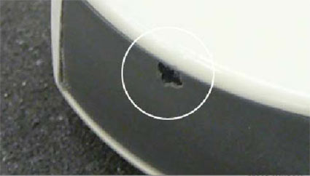
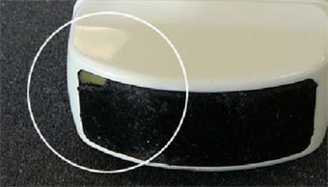
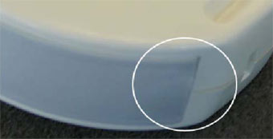
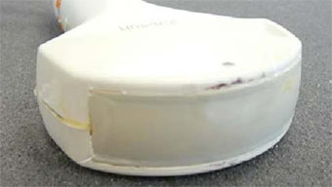
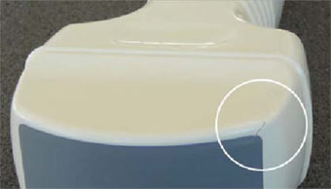
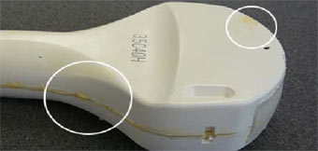
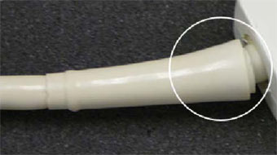
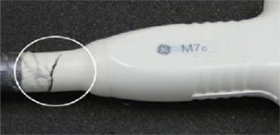
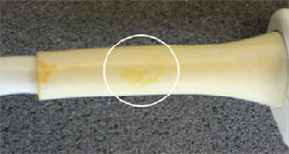
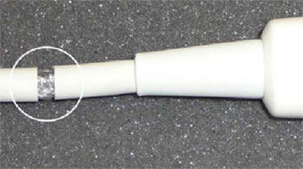
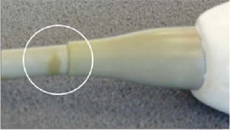
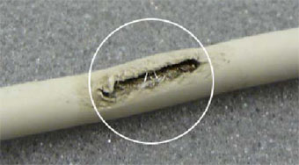
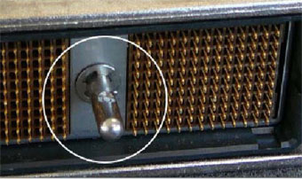
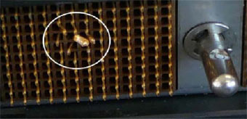
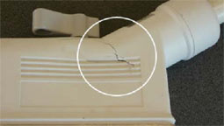
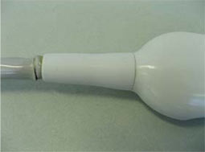
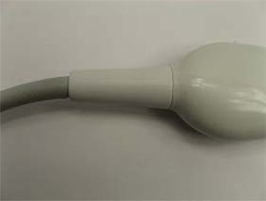
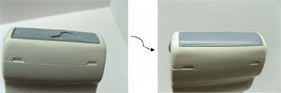

آشنایی با کالیبراسیون شنوايی سنج

سيستم شنوايي ، انسان را قادر مي‌سازد تا صوت هايي را كه درمحدوده معيني از نظر انرژي و فركانس قرار دارند ، تشخيص دهد. اگر بر اثر عواملي نظير افزايش سن ، دريافت پيوسته صداهاي بلند و يا به صورت مادرزادي محدوده شنوايي تغيير كند ، براي تعيين ميزان و نواحي تغييرات ايجاد شده از دستگاه شنوايي سنج Audiometer استفاده مي‌شود.
ديدكلی
سه نوع بررسي در كاليبراسيون اديومتر وجود دارد:
1- بـررسـي كـالـيـبـراسـيـون اكـوستيك كه شامل استفاده از يك دستگاه اندازه‌گير سطح صدا براي انـدازه گـيـري سيگنال آزمايش توليد شده توسط اديـومـتـر اسـت و نـيـز تـايـيـد اين‌كه اين سيگنال‌ها مشخصات استاندارد را دنبال مي‌كنند.
2- بـررسـي بيواكوستيك شامل استفاده از يك سـيـمـولاتـور بيواكوستيك براي نمايش خروجي هدفن‌هاي اديومتريك به منظور تاييد اين است كه خروجي در هر لحظه ثابت باقي مي‌ماند.
3- بـررسـي عـمـلـكـرد دستگاه كه شامل گوش دادن به خروجي از طريق هدفن‌ها براي اطمينان از ايـن است كه سيگنال‌ها به طور صحيح در مسير مربوطه حركت مي‌كنند. همچنين بررسي وجود صداهاي اضافي يا تصادفي.
عـلاوه بـر اين بررسي ها ، تمام دستگاه ها بايد حـداقـل يـك بـار در سـال بـا هـدف كـالـيـبـراسـيـون خـارجـي يـا هـر نـوع مشكـل غير قابل حل توسط كاربر ، به نمايندگي هاي مجاز ارجاع داده شوند.
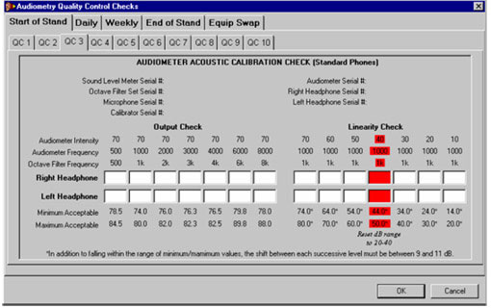
بررسی كاليبراسيون اكوستيک
دو مؤلفه در اين نوع بررسي مورد توجه قرار مـي‌گـيـرد: تـأييد خروجي (شامل اندازه گيري هر فركانس مورد آزمايش در يك سطح شدت) و تأييد خـطـي بـودن (شـامـل انـدازه گـيري سطوح شدت چندگانه در يك فركانس) براي بررسي خروجي ، شاخص سطح آستانه شنيدن را روي db70 تنظيم كنيد. دستگاه اندازه گير سطح صدا نيز براي مطمئن شدن از اين‌كه خروجي دقيقاً db70 است ، مورد استفاده قرار خواهد گرفت. سطح فشار صدا را در هـر فـركـانـس از HZ500 تـا HZ6000 انـدازه گيري كنيد.
بررسی خطی بودن: فركانس تست اديومتر را روي HZ1000 ، فيلتر را بر روي K1 و تضعيف كننده سمت چپ را روي db HL70 تنظيم کرده و سپس دستگاه را reset كنيد. صفحه نمايش آن بايد كلمه RUN را نمايش دهد. اجازه دهيد دستگاه اندازه گير براي چند ثانيه اندازه گيري كند ، مقادير به دست آمده را ثبت كنيد. مقدار تضعيف كننده را به db60 كاهش دهـيـد. مـجـدداً reset را فـشـار داده و اجـازه دهيد دستگـاه انـدازه گيـر مـاننـد قبل ، اندازه گيري كند. سپس مقادير را ثبت كنيد. اين عمل را با تضعيف HL db50 تكرار كنيد. اين اندازه گيري‌ها را تا تضعيف HL db10 ادامه دهيد. قبل از هر اندازه‌گيري حتماً دستگاه را reset كنيد. هر db10 كاهش در آستانه شنـوايـي ، نتيجـه اش بـايـد db10 كـاهـش در نتيجـه خــوانـده شـده تـوسـط دسـتـگـاه انـدازه گـيـر سـطـح شنوايي باشد.
توجه: امكان دارد كه به دست آوردن يك سطح صداي دقيق در db10 به دليل نويز دستگاه و محيط اطراف مشكل نباشد.
براي وارد كردن اطلاعات QC هدفون ، به قسمت 3QC برويد. اطلاعات در هر فركانس را براي هر دو قسمت خروجي و خطي ثبت كنيد. اگر هر يك از مقادير خارج از محدوده باشند ، برنامه ISIS پيغام خطا مي‌دهد.
بررسی بيواكوستيک اديومتر
اين بررسي با همكاري فردي با آستانه شنوايي مشخـص شـده ، انجـام مـي‌شـود تا معلوم شود كه مقادير آستانه در طول زمان ثابت باقي مي‌مانند يا خير؟ سيمولاتور بيوالكتريك در اين زمينه به كار مـي‌رود. سيمـولاتـور با يك نگاره شنوايي مرجع بــرنــامــه ريــزي مـي‌شـود. ايـن نگـاره تـا زمـانـي كـه كاليبراسيون اديومتر شيفت پيدا نكرده است ، نبايد تـغـيـير كند. شنوايي سيمولاتور را براي به دست آوردن مـقـاديـر آسـتـانـه مـرجـع مـورد بررسي قرار دهيد. نتايج به دست آمده با مقادير آستانه مقايسه مي‌شوند تا تأييد شود كه هيچ جا به جايي صورت نگرفته است.
سـيـمـولاتـور بـيـواكـوسـتـيـك 25-201BA- براي نمايش كاليبراسيون هدفون‌هاي راست و چپ و نيز اسـتاندارد و insert بودن آن‌ها مورد استفاده قرار مي‌گيرد. مقادير مرجع را براي هر هدفون به شرح زير مشخص كنيد:
- اديومتر را روشن كنيد و اجازه دهيد به مدت 3 دقيقه كار كند تا گرم شود.
- از كـافي بودن شارژ باتري مطمئن شويد. در صـورت عـدم اشـكـال ، نـشـانـگـر مـربوطه در حال چشمك زدن خواهد بود. اگر نور چراغ چشمك زن ضعيف شده باشد يا اين‌كه اصلاً چشمك نزند ، باتري آن را تعويض كنيد. عمر باتري تقريبا 32-24 ساعت است.
- از قـسـمـت انـتـخاب هدفون ، نوع استاندارد را انتخاب كنيد.
- هـدفـون‌هـا را بـر روي سـيمولاتور قرار دهيد. هـدفـون راسـتـي را روي اتـصـالگر سمت راست و ديگري را در سمت چپ قرار دهيد.
- تنظيمات زير را اعمال كنيد:
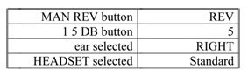
فـركانس و شدت را به ترتيب روي HZ500 و db30 تنظيم كنيد.
درها را ببنديد تا مانع از تداخل صداهاي اضافه و غير ضروري شويد.
به آرامي دكمه db hl بر روي اديومتر را به سمت چپ بچرخانيد تا شدت به db5 برسد.
چند ثانيه در اين سطح شدت بمانيد و بررسي كـنـيـد كـه آيـا نـشـانـگـر سـمـت راسـت سـيمولاتور روشـن مـي‌شـود يا خير؟! اگر اين نور كدر رنگ باشد ، ديگر شدت را تغيير ندهيد. دكمه save را بزنيد تا اين سطح در اديومتر ذخيره شود.
دستگاه به صورت اتوماتيك به فرمانس بعدي (HZ 1000) پيش مي‌رود. شدت را به db30 كاهش دهيد و مجدداً به آرامي آن را افزايش دهيد تا نشانگر روشـن شـود ، مجـددا آن را ثبـت كنيد. اديومتر به صورت اتوماتيك به فركانس بعد هدايت مي‌شود. اين عمليات را براي فركانس‌هاي باقي مانده براي گـوش راسـت ادامـه دهيد و مقادير را در دستگاه ذخيره كنيد.
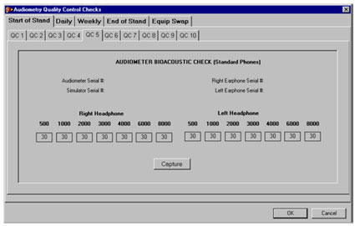
هنگامي كه تمامي فركانس‌ها براي هر دو گوش مورد آزمايش قرار داده شد ، محدوده shift/ext را انتخـاب كنيـد تـا نتـايج آستانه نمايش داده شوند. صفحه نمايش بايد به شكل زير باشد:
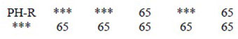
مراحل فوق را براي هدفون گوش سمت چپ نيز تكرار كنيد.
ايـــن مــقـــاديـــر ، مــقـــاديــر آسـتــانــه مــرجــع بــراي كـالـيـبـراسـيـون سـيـمـولاتـور بـيـواكـوستيك روزانه هدفون‌هاي استاندارد خواهد بود. براي وارد كردن اطلاعات QC در ISIS به قسمت 5QC برويد. روي گزينه capture كليك كنيد تا مقادير از اديومتر به ISIS منتقل شود.
مقادير بيمار در طول معاينه‌هاي روزانه QC به طور خودكار با اين مقادير مرجع مقايسه مي‌شوند.

بررسی های لازم
بررسی شنيداری اديومتر
مسئله بررسي شنيداري اديومتر براي اطلاع از اين‌كه واحد به خوبي عمل مي كند و ديگر اين‌كه سـيـگـنـال‌هـاي آزمـايـشـي بـدون تخريب يا تحليل رفـتـن ، بـه سـمت مناسب حركت كرده اند ، مورد بازبيني قرار مي‌گيرد. اين بررسي براي هردو نوع هدفون‌هاي insert و استاندارد به صورت متناوب صورت مي‌گيرد. تكنيسين‌ها بايد شنوايي طبيعي براي انجام اين آزمايش داشته باشند. 5 مولفه براي اين بررسي وجود دارد كه شامل: كيفيت تن‌هاي آزمايش ، بازبيني تنظيمات تضعيف كننده ، بررسي سيم‌هاي هدفون ، بررسي عملكرد سوئيچ پاسخ و اطمينان از مسيريابي صحيح سيگنال‌ها بين هدفون راست و چپ است. مراحل بررسي شنيداري به شرح زير است:
- اديومتر را روشن و 3 دقيقه صبر كنيد و از روي انتخابگر هدفون ، هدفون مناسب را انتخاب كنيد.
- كنترل هاي روي اديومتر را به شرح زير تنظيم كنيد:
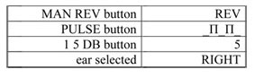
بررسی كيفيت تن صدا
فـركـانـس را بـر روي HZ500 و تضعيف كننده سـمـــت چـــپ را روي db HL50 قـــرار دهـيـــد. بـــه پـالـس‌هـاي تـن صدا گوش دهيد و تاييد كنيد كه تن‌ها واضح هستند و هيچ صداي غيرمعمولي در آغاز يا پايان هر پالس وجود ندارد.
اين روند را براي همه فركانس‌هاي آزمايش با فشردن دكمه FREQUENCY INCR دنبال كنيد.
بررسی دقت كنترل تضعيف كننده
فركانس مورد آزمايش را HZ1000 انتخاب كنيد.
تضعيف كننده سمت چپ را به آرامي از db5 به db7 تغيير دهيد. در هر مرحله تغييرات شدت و توليد صداهاي غيرعادي احتمالي را بررسي كنيد.
انجام اين مرحله براي يك گوش كافي است.
بررسی هدفون‌ها
فـركـانـس آزمـايـش HZ1000 و تـضـعـيف كننده سمت چپ db HL50 انتخاب مي‌شود.
دكـمــه PULSE را فـشـار دهـيـد تـا ارسـال پـالـس مـتــوقــف شــود. سيـم‌هـاي هـدفـون را تكـان دهيـد ، مخصوصاً در جايي كه آن‌ها وارد هدفون شده‌اند. همچنين سيم‌هاي بين هدفون و اديومتر را بررسي كنيد. هر نوع وقفه در سيگنال ، تغييرات در سطح سـيگنال و نويز در هدفون‌ها را مورد بازبيني قرار دهيد.
بررسی سوئيچ پاسخ
دكـمـه MANREV را يـك مـرتـبـه فـشـار دهـيد تا سـيـگـنــال آزمــايــش مـتــوقــف شــود. دكـمــه پـاسـخ (response) را انـتـخــاب كـنـيــد. بــازبـينـي كنيـد كـه نـشـانـگـر چـراغ پـاسـخ روي اديـومـتـر فـعـال باشد. همچنين با فشردن سوئيچ پاسخ هيچ صدايي در هدفون نبايد شنيده شود.
عيب يابی
در طــي بــررســي‌هــاي كــالـيـبــراسـيـون اديـومـتـر مشكلاتي ممكن است به وقوع پيوندد. براي هر مورد راه حل‌هايي به شرح زير پيشنهاد مي‌شود:
1- مـقــدار PV خــارج از محـدوده تعـريـف شـده (ml 2/1-1/8) است. در اين حالت:
1-1- پروب نگه دارنده را كاليبره كنيد يا آن را در مقداري فوم نرم قرار دهيد.
2-1- نوك پروب را تميز كنيد.
2- مـقـاديـر كـالـيـبـراسـيـون اكوستيک اديومتر خارج از محدوده است:
1-2- مطمئن شويد كه اديومتر با هدفون انتخابي تنظيم شده است.
2-2- اطـمـيـنـان يـابـيـد كـه فـيـلتر داراي فركانس مناسب است.
3-2- از ورود صحيح مقادير ، توسط كاربر در جـدول (جدول هدفون استاندارد يا insert) يـا از هـدفـون‌هـا اطمينـان يابيد.
4-2- باتري‌هاي دستگاه اندازه گير سطح صدا را بازبيني كنيد.
5-2- اتصالات هدفون‌ها را بررسي كنيد.
3- دستگاه اندازه گير را نشان می‌دهد:
1-3- تأييد درستي تنظيمات محدوده db
RUN -3-2 را فشار دهيد.
3-3- بررسي باتري‌ها
4- كـاليبـراسيـون بيـواكـوستيـک اديـومتر db5 بيشتر از مقادير مرجع است:
1-4- بــــررســــي بــــاتــــري‌هــــا در ســيــمــــولاتــــور بيواكوستيك
2-4- تأييد اينكه اديومتر با هدفون‌هاي مربوطه تنظيم شده است.
3-4- اطمينـان از اينكه كاربر نتايج را با مقادير مـرجـع مـربـوطه (استاندارد يا insert) مقايسه كرده است.
4-4- بـراي آزمـايـش هـدفــون‌هــاي استـاندارد مطمئن شويد كـه اداپتورهـاي هـدفـون insert از سيمولاتور جدا شده‌اند.
5- اديومتر روشن نمی‌شود:
1-5- مـطـئـن شـويـد كـه سـويـچ اديـومـتـر روشن است.
2-5- تـأيـيـد اينكه كابل برق به درستي در پريز جاي دارد.
6- هدفون‌ها در بررسی روزانه كاليبره نيستند:
1-6 -بررسي باتري در سيمولاتور بيواكوستيك
2-6- انتخاب صحيح هدفون‌ها روي اديومتر
3-6- گزينه ارسال پالس خاموش است.
4-6 -در استفاده از هدفون‌هاي استاندارد مطمئن شـويـد كـه اداپتـورهـاي insert از سيمـولاتـور جدا شده‌اند.
7- هيچ صدايی در هدفون نيست:
1-7- انتخاب هدفن مناسب
2-7- هدفن راست يا چپ بر گوش مطابق با همان سمت قرار گرفته است.
8- وجود صدای هيس در هدفون‌ها:
فشردن SHIFT و چرخاندن دكمه db HL سمت راســت در خــلاف جـهــت حــركــت عقـرب‌هـاي ساعت
9- LED های روی دكمه‌های كنترل خاموش هستند:
دكمه LED ADJ را تنظيم كنيد.
10- تغييرات شدت بين 1‌ و db 2 است:
دكمه db5 را چند بار فشار دهيد تا به اين مقدار ريست شود.
11- قادر به پاک كردن مقادير آستانه نيستيد:
مقادير آستانه اگر در حال نمايش باشند ، پاك نـمـي‌شـونـد. EXT RANGE+Shift را فـشار دهيد تا نمايش اتمام يابد و سپس پاك شوند.
نكته: توجه داشته باشيد كه دما به شدت در نتايج كـاليبراسيون نقش دارد. چنانچه تغيير بزرگي در دمـا رخ داد ، پـاور را خـامـوش و بعد از چند ثانيه مجددا عمل كاليبراسيون را تكرار كنيد.

نگهداری و كار با ونتيلاتور
در ونتيلاتورهاي امروزي از تهويه فشار مثبت استفاده مي‌شود كه در آن گاز با فشار به داخل ريه‌ها فـرستـاده مـي‌شـود و بـديـن تـرتيب عمل دم انجام مــي‌گـيــرد ولــي سـيكـل بـازدم غيـرفعـال اسـت. راه ارتباطي بيمار و دستگاه به يك لوله محدود مي‌شود و از نظر انواع تنفس دهي بسيار انعطاف پذير است.
مـعـمـولا لـولـه‌هاي هوا و اتصالات دچار ايراد مـي‌شـونـد. لـولـه‌هـاي آسـيـب ديده و پوسيده بايد سريعاً تعويض شود. مرطوب ساز و نبيولايزرها احـتمال مسدود شدگي دارند ؛ تميز كردن مداوم آن‌ها توصيه مي‌شود. در صورتي كه مايع (خون ، ادرار ، سالين ، بتادين ، آب و ...) وارد دستگاه شود ، لازم است دستگاه سريعاً باز و قسمت‌هاي آسيب ديده (سوييچ ها ، رله ها ، موتورها يا فيلترهاي هوا) تـعـويـض شـود. كنترل كردن ماهانه جريان نشت الكتريكي و كاليبراسيون هر 6 ماه يك بار الزامي است. فيلترهاي هوايي لوله بيمار بايد مرتباً تميز يا تعويض شود. لامپ ها ، سوييچ ها ، وسايل فعال كننده ، موتورها و هيترها وسايل الكتريكي هستند كـه بـه صورت متناوب نياز به بررسي و تعويض دارند. ونـتـيـلاتـور بـايـد در مـكـاني قرار گيرد كه از ابـــزارهـــاي فــرسـتـنــده (فــركــانــس‌هــاي راديــويــي پراكنده) فاصله مناسبي داشته باشد. همچنين در محيطي كه MRI موجود است نبايد قرار گيرد.
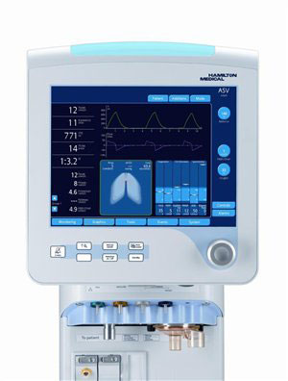
منبع اكسيژن و هوا
در دسـتـگـاه ونتيلاتور معمولا سه اتصال منبع شامل: كمپرسور ، ورودي هوا و ورودي اكسيژن وجود دارد كه هر يك بايد به ورودي مخصوص خود متصل شوند. در منبع هوا يا اكسيژن نبايد هيچ گـونـه آبي وجود داشته باشد. همچنين به منظور جلوگيري از آسيب به ونتيلاتور مطمئن شويد كه تمامي ورودي اتصالات عاري از هر گونه نشتي و آلودگي است.
كاليبراسيون سنسور اكسيژن
كـلـيــد را فـشــار دهـيـد. ايـن كـار سبـب مي‌شود دستگاه به مدت 2 دقيقه اكسيژن 100% را به بيمار بدهد و بدين گونه سنسور اكسيژن كاليبره شـود. مـشـخـصه اكسيژن هميشه فعال است مگر اين‌كه توسط كاربر غير فعال شده باشد.
نمادها
بـر روي صـفـحـه نـمـايـش دسـتـگـاه نـشـانه‌هايي ممكن است ظاهر شود كه در اينجا به توضيح سه مـورد از آن‌هـا مـي‌پـردازيـم (R نـمـاد مـقاومت و C علامت پذيرش است) :
(C(xxxxxx یا (R(xxxxxx: فلو بيمار كمتر از 0/1 ليتر بر دقيقه است ؛ جريان هواي بيمار كمتر از آستانه مورد انتظار است. در اين حالت شكل موج تنفس و داده‌هاي نمايش داده شده مربوط به بيمار را براي يافتن علت بررسي كنيد.
(C(0 یا (C(500 و یا ()R: اين اندازه‌ها خارج از محدوده فيزيولوژيك قرار گرفته اند. شكل موج تــنــفــــس و مــــدار بــيــمــــار بــــايـــد بــــررســــي شـــود.
(C(xxx یا (R(yyy: در این صورت C كـمتر از 1/3‌ است. اگر وزن بيمار كمتر از 24 كيلوگرم باشد ، مدار مخصوص كودك بايد نصب شود.
آلارم
١- سـنـسـور اكـسـيـژن: در ايـن حـالـت سـنـسور اكسيژن كاليبره نيست يا اين‌كه خراب شده است. جـهـت رفـع آن دكـمـه را فـشـار دهيد. در صـورت عـدم رفع اين آلارم ، سنسور را تعويض كنيد.
٢- P_{CIRC} : فشـار راه هـوايـي انـدازه گيـري شـده تقريباً برابر يا بزرگ‌تر از محدوده تنظيم شده است. بـررسي لوله درون ناي و وضعيت بيمار پيشنهاد مـي‌شـود. در بـيمار مواردي چون تغيير صداهاي تنفسي مانند خس خس كردن يا اتساع قفسه سينه به صورت نامتقارن ، مي‌تواند سبب افزايش فشار شود. تجمع مايع در مدار ، مشكلات مدار ، انسداد لوله هوايي و تجمع مايع در فيلتر مي‌تواند در اين مورد تأثيرگذار باشد.
٣- O2% : در ايـن مــورد درصــد اكــســيــژن اندازه‌گيري شده در طول هر يك از فازهاي مربوط به سيكل تنفسي %7‌ يا بيشتر است. منبع اكسيژن ، هوا و در نهايت ونتيلاتور را بازبيني كنيد. افت فشار اكسيژن مي‌تواند سريع يا به آرامي صورت گيرد. در افت سريع ، احتمال نشتي در منبع اكسيژن وجود دارد كه بايد اتصالات بررسي شوند. ممكن است راه هوايي توسط مخاط مسدود شده باشد كه در ايـن حالت ساكشن پيشنهاد مي‌شود. در افت آرام ، در نظـر گـرفتـن وضعيـت بيمـار مـاننـد وجود سرفه يا صداهاي خس خس در نفس كشيدن در اولويت قرار مي‌گيرند.
٤- V_{TE} : حجم جاري بيمار در هر بار تنفس بيش از حد مجاز است. بيمار و تنظيمات دستگاه را بررسي كنيد تا از تغييرات مقادير C و R مطلع شويد.
٥- V_{ETOT} : حجـم دقيقـه اي خـارج از محـدوده پذيرفته شده است. مانند مورد قبل، وضعيت بيمار و پارامترهاي دستگاه را كنترل كنيد.
٦- V_{ti} : حجم ارائه شده از طريق هر لوله، برابر يـا بـيـشتر از محدوده حجم جاري است. احتمال نشت لوله وجود دارد.
٧- f_{TOT} : ايـن آلارم در حـين تنفس با حجم كنترل شده ظاهر مي‌شود و علت آن به احتمال زياد كاهش حجم جاري است. در صورت عدم رفع آن ، اتصالات ونتيلاتور را برداشته و با نمايندگي مجاز تماس بگيريد.
٨- كم بودن حجم جاری: نشت هوا به علت قطـع‌شـدن مـدار ونتيـلاتـور يا اتصالات نبولايزر ، پارگي يا شكاف در سيم‌ها از جمله عوامل ايجاد آن اسـت. از اتصـال صحيح دستگاه به بيمار مطمئن شـويـد. سپـس نشـت هـوا در لـولـه ورود به ناي و سيستم ونتيلاتور را كنترل كنيد.
٩- آپنه: در اين آلارم نياز به تغيير مد دستگاه به وضعيتي است كه حمايت تنفسي بيشتري از بيمار به عمل مي‌آورد.
١٠- عـدم عملكرد ونتيلاتور: اين آلارم زماني رخ مـي‌دهـد كه سخت افزار شكسته يا نرم افزار حيـاتـي دستگـاه دچـار مشكـل شـده باشد. در اين مورد به نمايندگي‌هاي مجاز مراجعه كنيد.
١١- فن: اگر فیلتر فن مسدود شده باشد یا به خوبی عمل نکند ، این آلارم رخ می دهد. در صورت انسداد فیلتر آن را تمیز کنید و اگر لازم بود ، فیلتر را تعویض کنید.
عــــلاوه بــــر مـــوارد فـــوق آلارم‌هـــاي ديــگـــري همچون: P_{COMP} ، P_{VENT} ، باتري غير قابل استفاده ، دم بيش از حد طولاني و ... نيز وجود دارد كه در اين موارد نيز بررسي وضعيت بيمار ، يافتن نشتي و در نهـايـت مـراجعـه بـه نمـاينـدگي‌هاي مجاز پيشنهاد مي‌شود.
توجه
به منظور اطمینان از سرویس دهی مناسب و اجتناب از صدمه به دستگاه یا فرد کاربر ، تنها باید افراد متخصص سرویس دستگاه را انجام دهند.
‌بــراي جـلــوگـيـري از خطـرات شـوك ، مطمئـن شويد كه ونتيلاتور خاموش و از پريز برق جدا شده است.
‌بـيـمـاران مـتـصـل به دستگاه بايد تحت نظارت پـرسـنـل پـزشـكـي قـرار گـيـرند و در صورت بروز مـشـكـل ، بـا تـوجـه به هشدار مربوط به هر يك از وضعيت‌هاي ذكر شده ، عكس العمل لازم توسط كادر درمان انجام شود.
براي جلوگيري از خطر آتش سوزي ، كبريت ، سيگار روشن و تمام منابع مشتعل شونده ديگر را (مـاننـد داروهـاي بيهـوشـي مشتعـل شـونده يا گرم كننـده) بـايد از منابع اكسيژن و دستگاه ونتيلاتور دور نگه داشت. از لوله اكسيژن پوسيده ، ساييده شده يا آغشته به مواد قابل احتراق مانند: گريس يا روغن استفاده نكنيد. در صورت آتش سوزي يا احساس بوي سوختگي ، بلافاصله ونتيلاتور را از منبع اكسيژن دور كنيد.
‌ونتيلاتور را به صورت دوره اي بررسي كنيد و قطعات فرسوده ، معيوب و آلوده را جايگزين و يا تميز كنيد.
نظافت
در هنگـام تميـز كـردن ، تمـامـي قسمـت‌ها را از ونتيلاتور جدا كنيد و پس از نظافت ، آن‌ها را استريل كـنـيــد. قطعـات را در محلـول آب گـرم و صـابـون بــشـــويـيــد ، سـپــس آن‌هــا را خـشــك كـنـيــد. بــراي ضـــدعــفــونــي كــردن مـعـمــولا از Puritan Bennett اسـتـفـاده مـي‌شـود. بـه مـنظور جلوگيري از انتقال آلودگي يا صدمه ، جابجايي فيلترها بايد با دقت صورت گيرد. در پايان قطعات را بازرسي و از سالم بـودن آن‌هـا اطـمـيـنـان حـاصـل كـنـيد. توجه داشته بـاشـيـد كـه قرارگيري طولاني مدت قسمت‌هاي دستگاه در محلول صابون سبب كاهش عمر مفيد قـطـعـات ، ايـجـاد لـكـه يـا حـتي ترك بر روي آن‌ها مــــي‌شـــود. بــنـــابـــرايـــن بـــراي نــظـــافـــت دســتــگـــاه دستورالعمل كارخانه سازنده را دنبال كنيد.

اصول نگهداری و کالیبراسیون اسپکتروفتومتر (طیف سنج نوری)

اسپكتروفتومتر (Spectrophotometer) يا طيف سنج يك دستگاه آزمايشگاهي اوليه است كه جهت خواندن نتايج آزمايش‌هايي كه واكنش آن‌ها از نوع End point هستند به كار مي‌رود. اين دستگاه ميزان جذب يا عبور طول موج‌هاي مشخصي از انرژي تابشي (نور) از يك محلول را اندازه گيري مي‌كند بيشترين كاربرد آن در آزمايشگاه، در بخش بيوشيمي است.اساس كار اسپكتروفتومتر همانند بسياري از دستگاه‌هاي آزمايشگاهي، بر اندازه گيري ميزان نور جذب شده توسط يك محلول رنگي است كه طبق قانون بير-لامبرت ميزان جذب نور (OD) متناسب با غلظت ماده حل شده در محلول است.
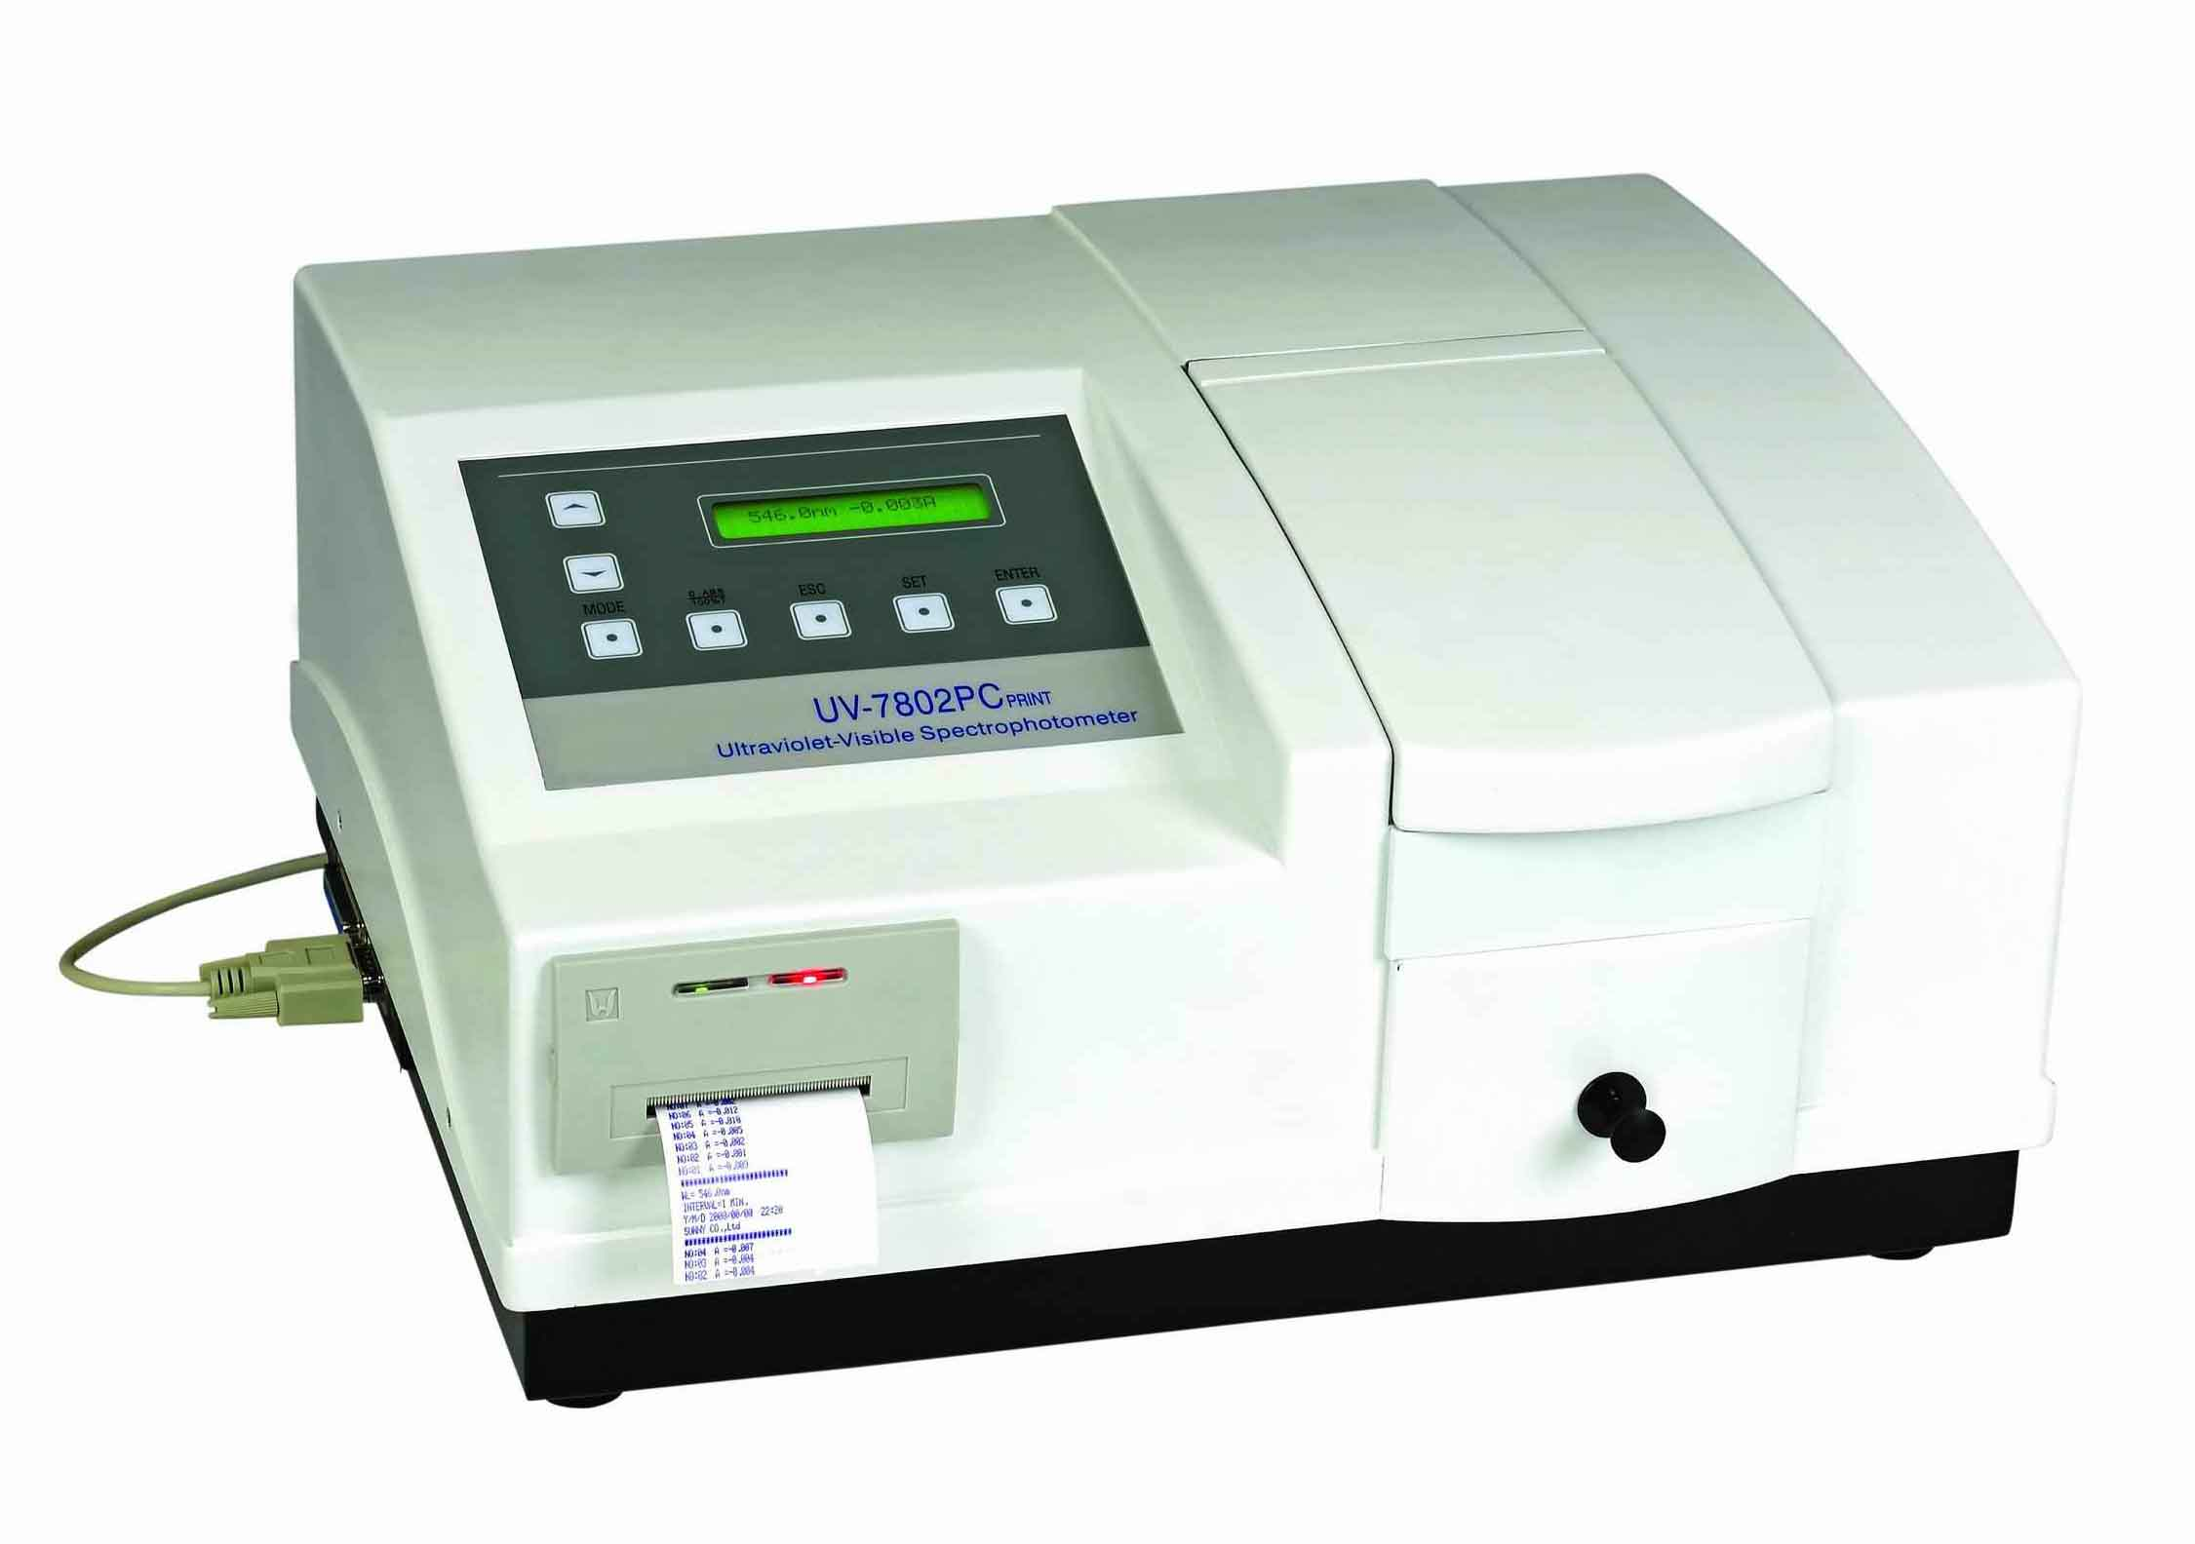
كووت
كــووت‌هــا مـحـفـظــه‌هــاي شـفــافــي هـستنـد كـه مـحـلـول مـورد آزمـايـش در آن ريـخـتـه شـده و در جايگاه خاص خود كه در مسير نور تكرنگ تعبيه شده است قرار مي‌گيرد. كووت‌ها با توجه به نوع مصرف، جنس، شكل و حجم متفاوتي دارند. براي مـحـلــول‌هــاي اسـيــدي و قـلـيــايـي از كـووت‌هـاي مـخـصوص شيشه‌اي و براي طول موج‌هاي زير 320 نـانـومـتـر از لـولـه كوارتز يا پلاستيك استفاده مي‌شود.
كاليبراسيون
كاليبراسيون اسپكتروفتومتر، فرايندي است كه در آن مراحلي جهت تضمين صحت كار دستگاه به‌كار گرفته مي‌شود. اين روش تضمين مي‌كند كه اندازه گيري‌هاي به دست آمده توسط وسيله مورد نـظــر دقـيــق هـسـتـنــد. روش كــالـيـبــراسـيــون بــراي مدل‌هاي مختلف متفاوت است با اين حال اكثر تـولـيـدكـنـنـدگـان كـتـابـچـه راهـنـمـايـي را كـه شـامل جزئيات كاليبراسيون و نحوه كار با دستگاه است، براي استفاده كاربران فراهم مي كنند.
اسپكتروفتومتر قادر است تا به عنوان فرستنده و گـيــرنــده نــور عـمـل كنـد. ايـن وسيلـه بـراي آنـاليـز نمونه‌هايي از ماده تست، توسط عبور نور از درون نمونه و خواندن شدت طول موج‌ها مورد استفاده قــرار مــي‌گـيــرد. نـمــونــه‌هــاي مـخـتـلـف نـور را بـه روش‌هـاي مختلـف فشـرده مـي‌كننـد و بـه محقق اجازه مي‌دهند تا توسط بررسي رفتار نور هنگام عبور از نمونه مورد نظر، با ساختار آن بيشتر آشنا شوند. در كاليبراسيون اين وسيله، از يك محلول مرجع جهت تنظيم صفر دستگاه استفاده مي‌شود. در اسپكتروفتومتر تك پرتويي، يك پرتو نور توليد و دستگاه بايد بعد از هر بار استفاده، كاليبره شود. در نــوع دو پــرتـويـي، پـرتـوهـا از طـريـق نمـونـه تسـت فرستاده مي‌شوند و نمونه مرجع در همان زمان، دو مجموعه از نتايج را كه مي‌تواند به عنوان مرجع و كـــالــيـبــراسـيــون اسـتـفــاده شــود، تــولـيــد مــي‌كـنــد. كـالـيبراسيون مي‌تواند در آزمايشگاه توسط افراد باتجربه نيز صورت گيرد. البته اگر دستگاه دچار آسيب يا مشكل جدي شود، بايد جهت تعمير و تنظيمات اوليه به كارخانه سازنده يا نمايندگي‌هاي معتبر ارجاع داده شود.
1- دستگاه را روشن كنيد و 10 دقيقه منتظر بمانيد تا دستگاه گرم و آماده به كار شود.
2- نور محفظه را تغيير دهيد تا به طول موج مورد نظر برسيد.
3- كووت را تا نيمه با محلول واكنش پر كنيد. كووت نبايد حاوي نمونه ناشناخته باشد.
4- دو طرف كووت را با دستمال پاك كنيد.
5- آن را در مـحـفـظــه قــرار دهـيـد و درب آن را ببنديد.
6- منتظر بمانيد تا اندازه گيري تمام شود.
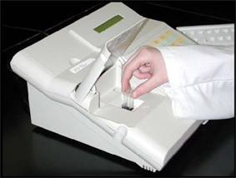
ارزيـابـي صـحـت طـول مـوج به منظور ارزيابي ادعـاي سـيـسـتـم درتـابـاندن طول موجي است كه دستگاه براي آن تنظيم شده است.
‌راحت‌ترين و قابل دسترس‌ترين روش براي اسپكتروفتومترهايي كه با نور مرئي كار مي‌كنند، اســتــفـــاده از مـحـلــول سـيــان‌ مــت ‌هـمــوگـلــوبـيــن (20 ميكروليتر خون و 5 ميلي ليتر درابكين ) بوده كه داراي حــــداكــثــــر جــــذب نـــوري در طـــول مـــوج 540 نانومتر است. ابتدا با محلول درابكين به عنوان بلانك دستگاه را صفر كرده و سپس جذب نوري نمونه در طول موج 530 ، 535، 540 ، 545 و 550 نـانـومـتـر قـرائـت مـي‌شـود. بر‌‌اساس طول موج و مـيـزان جـذب ،يـك مـنـحـنـي رسـم مي‌شود كه در صورت وجود صحت طول موج ، حداكثر جذب نوري را در 540 نانومتر نشان خواهد داد.
آزمون رانش فوتومتری
يكي از منابع اصلي خطا در اسپكتروفتومتري، كــه بــه عـلـت فـرسـودگـي شـديـد مـنـبـع نـوري رخ مي‌دهد، عدم پايداري مقدار جذب خوانده شده درطول زمان است. براي بررسي، ابتدا دستگاه را با درابـكـيــن صـفــر كــرده و پــس از ريـخـتـن محلـول سيان‌مت هموگلوبين در كووت و بستن درب آن با پارافيلم، جذب نوري اين محلول هر 5 تا 15 دقيقه يك‌بار (به مدت يك ساعت) قرائت كنيد. حداكثر تغيير مجاز در جذب‌هاي نوري قرائت شده طي اين مدت 005/0-+‌ است. به عنوان مثال اگرجذب محلولي در ابتدا 259/1‌ باشد، در مدت يك ساعت مي‌تواند در محدوده 005/0‌ -+‌ 259/1‌ تغيير كند.
نحوه كار با اسپكتروفتومتر D 20/20
1- دستگاه را روشن كنيد. اجازه دهيد تا به مدت 15 دقيقه گرم شود.
2- طول موج مورد نظر را با دكمه قرار گرفته در كنار محفظه نمونه تنظيم كنيد.
3- محفظه نمونه را بررسي كنيد تا از خالي بودن آن مطمئن شويد. دكمه مربوط به تنظيم صفر را كه در جـلـو و سـمـت چـپ اسـپـكـتـروفـتـومـتـر اسـت، بچرخانيد تا مقدار صفر را نمايش دهد.
4- براي اطمينان از پاكيزگي و كاهش اشتباه در نتايج اندازه گيري، از دستكش استفاده كنيد.
5- 4/3 كووت را با آب مقطر پر كنيد و آن را در نگـه دارنـده قـرار دهيد. كووت را به سمت پايين فشار دهيد تا در جاي خود تراز شود. دقت كنيد كه خارج كووت تميز و خشك باشد.
6- دكمه كنترل نور را كه در جلو و سمت راست دستگـاه قـرار دارد، بچـرخانيد تا مقدار عبوري يا جذب را بخواند.
7- سپس كووت نمونه را در محفظه قرار دهيد. مقدار نشان داده شده را ثبت كنيد.
كاليبراسيون اسپكتروفتومتر مادون قرمز
اسپكتـروفتومتر مادون قرمز از پلي استايرن به عنوان يك استاندارد كاليبراسيون استفاده مي كند. A-Scan ابــزار بــا يــك قـطـعــه از پـلــي استـايـرن در نگه‌دارنده نمونه، حضور قله‌هاي ديده شده روي طيف IR و شدت نسبي قله‌ها را بازبيني مي‌كند.
1- اسپكتروفتومتر را روشن كرده و جهت ثبات دستگاه، اجازه دهيد تا 10 دقيقه گرم شود. بدون وجود منبع پايدار، نمي توان بر طيف به دست آمده اعتماد كرد.
2- اسـتـانـدارد كـالـيـبـراسيون را توسط قراردادن نمونه‌اي از فيلم پلي استايرن در نگه دارنده نمونه انجام دهيد. بدون اجراي آزمون با استفاده از يك نـمـونه از طيفي شناخته شده كه استاندارد ناميده مي‌شود، نمي‌توانيد در مورد درستي و صحت كار دستگاه به يقين برسيد.
3- طيف را براي نمونه پلي استايرن بازيابي كنيد. طيف را با يكي از مراجع استاندارد طيف IR مقايسه كنيد تا مطمئن شويد كه همه قله‌هاي مورد انتظار روي طيف آزمون وجود دارد.
4- طـيـف را بـررسـي كـنـيـد تـا مطمئن شويد كه قدرت سيگنال درون 95% از حداكثر قوي‌ترين قله است.
5- ميرايي را تنظيم كنيد تا به سيگنال صحيح و مورد نظرتان دست يابيد.
توجه
‌مـمـكن است فيلترهاي نوري خاصي براي تـعـدادي از دسـتـگاه‌ها نياز باشد كه با طول موج ويژه‌اي كار مي‌كنند.
‌اگر طول موج تغيير كرده است يا بعد از هر نمونه‌گيري، بايد صفر دستگاه تنظيم شود.
‌اطمينان حاصل كنيد كه كووت‌ها خالي از هرگونه ذرات، لكه يا اثر انگشت است. اين مورد مي‌تواند محاسبات دستگاه را تحت تاثير قرار دهد.
‌اسـپـكـتــروفـتــومـتـرهـا گـران هستنـد. مـراقـب باشيد تا به آن‌ها صدمه‌اي وارد نشود.
بررسی های روزانه
اتـصـالات الـكـتريكي را به طور كامل بازرسي كنيد تا هيچ گونه ساييدگي نداشته باشند.
تحت هيچ شرايطي كاركنان مجاز به بازكردن دستگاه نيستند.
هرگونه مايعات خارجي و مواد شيميايي ريخته شده را از روي دستگاه و قسمت‌هاي مجاور آن، پاك كنيد.
نگه دارنده نمونه را مخصوصا بعد از به كاربردن محلول‌هاي نمكي يا خورنده به دقت تميز كنيد.
كــــووت‌هــــا را بـــلافـــاصــلـــه بــعـــد از اســتــفـــاده بـشــوييـد.سپـس آن‌هـا را بـرعكـس كنيـد تـا كـامـلا خـشــك شــونـد. اجـازه نـدهـيـد نـمـونـه در كـووت خشك شود.

آشنایی با دستگاه لارينگوسكوپ (Laryngoscope)

حنجره (Larynx) قسمتي از راه هوائي است كه بين دهان و ناي (Trachea) قرار دارد و به عنوان "تارهاي صوتي" نيز شناخته شده است. زماني كه بيمار به تنفس مصنوعي نياز دارد، يك لوله به نام "لوله داخل شونده به ناي" از طريق دهان يا بيني، وارد ناي مي‌شود. وقتي لوله كاملا درون ناي قرار گرفت، پزشك با استفاده از لارينگوسكوپ، زبان را به آرامي به سمت بالا هدايت مي‌كند تا بتواند از درستي مسير لوله و هدايت صحيح لوله به سمت ريه‌ها اطمينان حاصل كند.‌ لارينگوسكوپ شامل دو بخش است: دسته و تيغه.
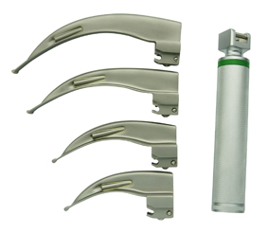
مونتاژ
تيغه را بر روي پايه scope قرار داده و دو قسمت را محكم به هم وصل كنيد. تيغه را در دهان فرد از سمت راست زبان قرار داده و به آرامي زبان را به سمت چپ حركت دهيد. تيغه را به عقب دهان فرد پيش ببريد تا اپي گلوت فرد را ببينيد.
انتقال دستگاه از اتاق عمل
هدف: انتقال به منطقه آلايش زدايي
بعد از استفاده ،در اسرع وقت دستگاه را پاك كنيـد چـرا كـه تـاخير طولاني مدت سبب خشك شـدن و چسبيـدن مـواد بـاقـي مانده از بيمار روي سطح آن مي شود. اين ذرات بايد با مواد گندزداي قوي تميز شوند.
جداسازی قطعات
هدف: جداسازي تيغه و دسته جهت گندزدايي
تـيـغـــه را از دسـتـــه جـــدا كـنـيـــد. بـسـتـــه بــه نــوع لارينگوسكوپ (فيبر نوري و...) لامپ و يا لوله فيبر نوري را برداريد. در برخي مدل‌ها، لوله نوري تـوسـط تيغـه احـاطـه شـده و امكـان جـدا كردن آن وجود ندارد. باتري‌ها را از روي دسته برداريد. در برخي مدل‌ها، باتري‌ها توسط استرليزاسيون بخار جـدا مـي‌شـونـد. مـراجعه به دستورالعمل سازنده ارجعيت دارد.
تميز كردن
هدف: حذف مواد باقي مانده و كاهش تعداد ميكروارگانيسم‌ها از روي دسته و تيغه
پارچه تميزي را در ظرف آب كه حاوي 3 تا 5 قـطــره صــابــون ضــد بــاكـتــري اسـت، قـرار دهـيـد. باتري‌هاي را از دستگاه خارج كرده و كل دستگاه را به مدت 2 دقيقه در آب صابون فرو بريد. سپس با استفاده از مسواك، تيغه را تميز و از پارچه براي برداشتن هرگونه ترشحات موجود بر روي scope اتـصـالات تـيـغـه و دسـتـه اسـتـفـاده كنيد. در ظرف ديـگـري مـقداري الكل ريخته و دستگاه را در آن غوطه ور سازيد و اجازه دهيد يك ساعت در همين وضعيت بماند. سپس آن را خارج كرده و بر روي حوله‌اي تميز قرار دهيد تا كاملا خشك شود.
استرليزاسيون و ضدعفونی قوی
هدف: جلوگيري از انتقال بيماري در طول لارينگوسكوپي و از بين بردن هر گونه ميكروارگانيسم باقي مانده از مرحله قبل
اگـر استريل كردن تيغه و دسته توسط شركت سازنده منع شده باشد، استرليزاسيون را در دماي پايين مثلا با استفاده از اكسيد اتيلن انجام دهيد. در بـرخـي مـدل‌هـا بـرچسبـي با عنوانsteam-autoclavable" " درج شده است، قرار دادن اين دستگاه‌ها در معرض استريل بخار مي‌تواند نتايجي از جمله كاهش عملكرد آن و آسيب جدي را به دنبال داشته باشد.
براي ضدعفوني، دسته و تيغه را به طور كامل در مــايــع شـيـميـايـي گنـدزداي ذكـر شـده در دفتـرچـه راهنماي دستگاه قرار دهيد. البته به جز مواردي كه قراردادن كامل آن‌ها منع شده است. سپس دسته و تيغه را با آب شست و شو دهيد. بعد از اين مرحله، به كمك حوله يا پارچه‌اي تميز و بدون پرز دسته و تيغه را كاملا خشك كنيد.
نكات قابل توجه
اگر بعد از تميز كردن دستگاه و اتصال مجدد تيغه به دسته، لارينگوسكوپ مشكل داشت راه‌هايي جهت رفع آن وجود دارد:
- اگر هيچ نوري مشاهده نمي‌شود، چند احتمال مي‌تواند وجود داشته باشد:
1- لامـپ به درستي در جاي خود قرار نگرفته باشد
2- باتري دستگاه تمام شده
3- كنده شدن كروم روي تيغه
راه حل‌ها
از باتري‌هاي جديد استفاده كنيد.
لامپ را تعويض كنيد.
در صــورتــي كــه لاريـنـگــوسـكــوپ هـنــوز كـار نمي‌كند، مسير الكتريكي بايد بررسي شود. Electrical meter بهترين وسيله براي بررسي اين موضوع است اما اگر شما به همچين وسيله‌اي دسترسي نداريد، روشي ديگر و ساده‌تر پيشنهاد مي‌شود. يك قطعه سيم به طول 6 اينچ را برداشته و هر دو انتهاي عايق آن را لخت كنيد. يك انتهاي سيم را دور لامپ چراغ قوه ببنديد سپس پايه لامپ را به سمت بالا (ترمينال مثبت) باتري و سر ديگر را به سمت پايين (ترمينال منفي) نگه داريد. لامــپ در صـورت عبـور جـريـان روشـن خـواهـد شد.

اصول نگهداری و كاليبراسيون ECG
همانطور كه می‌دانيم برای ايجاد انقباض و انبساط لازم جهت پمپ كردن خون به نقاط مختلف بدن يا به عبارت ديگر ايجاد فشار خون مناسب برای به حركت در آوردن خون در سيستم انتقال خون بدن،عضلات قلب نياز به يك سيستم مستقل تحريك الكتريكی دارند. يكی از مشخصه های مهم كه بيانگر سلامتی يا بيماری قلبی است، چگونگی عملكرد اين سيستم است. برای اينكه بتوان نحوه كاركرد اين سيستم را مورد مطالعه قرار داد، راه های گوناگونی وجود دارد. يكی از قديمی ترين و پركاربرد ترين روش‌ها، مطالعه چگونگی انتشار سيگنال‌های الكتريكی قلب است. به وسيله الكتروكارديوگراف (ECG) می توان سيگنال های الكتريكی حاصل از عملكرد الكتريكی قلب را با نمونه برداری از نحوه انتشار اين سيگنال در نواحی مختلف بدن مورد مطالعه و سنجش قرار داد.
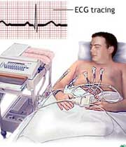
‌قسمت‌های اصلی يک ECG
1- صفحه كليد: اين قسمت بسته به مدل وشركت سازنده ECG ‌بـه لـحـاظ شـكـل ظـاهـری و نـوع كليدها می تواند بسيار متفاوت باشد ولی به وسيله آن‌ها بايد بتوان كارهای زير را انجام داد:
1-1 - كـليد روشن و خاموش كردن دستگاه : به وسيله آن می‌توان دستگاه را روشن و خاموش كرد.
1-2 - كلـيـد انتـخـاب نـوع عـملكرد دستگاه از نظر دستی يا خودکار: اگر با اين كليد، مُـد كاری دستگاه بر روی Manual ‌گذاشته شود؛ اپراتور قادر خواهد بود تا از ميان ليدهای دوازده گانه، هركدام را كه مورد نياز است انتخاب‌كند. در حالی‌كه با انتخاب مُـد كاری Auto ‌دستگاه به طور خودكار كليه دوازده ليد را گرفته و چاپ می كند.
1-3- كـلـيـد انـتـخـاب سـرعـت: به وسيله اين كليد اپراتور دسـتـگـاه مـی تـواند بسته به نوع بيمار و توصيه پزشك، سرعت حركت كاغذ را انتخاب كند. سرعت حركت كاغذ می تواند يكی از مقادير 5 ، 25 يا ۵۰mm/s را به خود اختصاص دهد.
1-4- كـلـيد تنظيم ضريب تقويت موج خروجی (gain): به وسيله اين كليد می توان اندازه موج رسم شده بر روی كاغذ را تنظيم كرد. مقادير معمول گين 5/0 ،‌ 1 يا cm/mv2 است.
1-5- كليد فيلتر: از اين كليد برای فعال يا غيرفعال كردن فيلتر دستگاه استفاده می شود.
1-6- كـلـيـدهـای انـتـخـاب لـيـد: بـه وسـيـله اين كليدها در صـورتی‌كه در مُـد كاری Manual ‌باشد، می توان ليد مورد نظر خود را انتخاب كرد. قابل ذكر است كه اين كليد ( يا كليدها ) در مُـد Auto ‌غيرفعال هستند.
1-7- كـلـيـد mv1: به وسيله اين كليد يك سيگنال به اندازه mv1 ‌در خروجی ايجاد می شود كه به جهت تست خروجی و نيز تنظيم قلم می توان از آن بهره جست.
1-8- كليد تنظيم صدا: به وسيله آن می‌توان بيزر (Beezer) دسـتگاه را قطع يا شدت صدای آن را تنظيم كرد. اين كليد در بعضی از مدل‌ها وجود ندارد.
1-9- كليد شروع (start): به وسيله اين كليد و پس از انجام تنظيمات لازم، دستگاه شروع به گرفتن نوار از بيمار می كند.
1-10- كليد پايان (stop): در مُـد کاری Manual ‌برای اتمام كار بايد از اين كليد استفاده كرد. در بسياری از دستگاه های ECG ‌كليد Start ‌و Stop ‌در يك كليد ادغام شده اند.
2- اتصالات: مشتمل بر كابل برق، سيم اتصال زمين (Earth) و كابل اتصال ليدها است.
* كابل برق جهت تامين جريان و ولتاژ مورد نياز دستگاه از برق شهری است.
* به منظور رعايت مسائل ايمنی و جلوگيری از اثرات نـامـطـلـوبی كه امواج الكتريكی و الكترومغناطيسی موجود در مـحـيـط بـر روی كيفيت ECG گرفته شده از بيمار می گذارد، اسـتـفـاده از كـابل اتصال زمين الزامی است. بسته به امكانات موجود می‌توان از كابل كشی زمين، لوله كشی آب، شوفاژ و در نهايت در صورت در دسترس نبودن هيچ يک از موارد فوق، از تخت بيمار برای اتصال سيم زمين استفاده كرد.
* كابل اتصال ليدها بسته به نوع دستگاه می تواند شامل 3 ، 6 يا دوازده ليد باشد ولی اكثر دستگاه‌های ECG ‌موجود در بازار، تـوانـايـی دريـافت و پردازش دوازده ليد را دارند. قسمت‌های تشكيل دهنده اين كابل به شرح زير است:
سوكت اتصال كابل به دستگاه ECG
مـدار الكتريكی محافظ تقويت كننده: دستگاه‌های الـكتروشوك و الكتروكوتر باعث اعمال ولتاژهای بالايی به بدن می شوند. با توجه به اينكه همزمان با كار اين دستگاه‌ها، نياز به ثبت ECG نيز هست؛ لذا نياز به مداری داريم تا از تقويت كننده محافظت كند.
ولتاژ آتش: به ولتاژی می گويند كه اگر به دو سر لامپ نئونی اعمال شود، مقاومت آن تغيير كرده و به صورت يك اتصال كوتاه در مدار عمل می كند. طبق استاندارد AAMI ‌جريان ورودی تقويت كننده نبايد از 50 ميكروآمپر تجاوز كند. لذا برای اين مـقـصــود از ديـودهـايـی اسـتـفـاده مـی شـود كـه در حـالـت عـادی مقاومت كمی دارند ولی با افزايش جريان ورودی مقاومتشان افزايش يافته و نمی گذارند جريان ورودی به تقويت كننده از اين حد تجاوز كند.
3- صفحه نمايش: صفحه نمايش از قسمت‌های الزامی دستگاه نيست و در مدل‌های قديمی و برخی از مدل‌های جديد نيز از ابزارهای ديگری برای نمايش اطلاعات سود می جويند. صـفـحـه هـای نـمـايش به كاررفته در انواع مختلف ECGهای مـوجـود در بـازار از نـوع LCD هـای سـياه و سفيد تك خطی يا گـرافـيكی و نيز LCDهای رنگی هستند و بسته به نوع و مدل دسـتـگـاه از آن‌هـا بـرای نـمـايـش تـنـظيمات دستگاه و در برخی مـدل‌هـا نـمـايـش خـروجـی ECG گـرفـتـه شده از بيمار، استفاده می‌شود.
‌4- برد تغذيه (power): اين برد وظيفه تبديل ولتاژ برق شهری را به ولتاژ مورد نياز دستگاه برعهده دارد و بسته به نوع دستگاه از قسمت‌های مختلفی تشكيل می شود كه عمده ترين آن‌ها به شرح زير است:
سلكتور V 110/220 ( فقط در بعضی از مدل‌ها )
فيوز محافظ ( فقط در بعضی از مدل‌ها )
مدارات ايزولاسيون
ترانس كاهنده يا اتوترانس كاهنده
مدارات يكسو كننده
مدارات تثبيت كننده
فن ( فقط در بعضی از مدل‌ها )
ورودی برق DC ( فقط در بعضی از مدل‌ها )
‌5- باطری: اغلب ECGهای موجود علاوه بر استفاده از برق شـهـری، از يـك بـاطـری قـابـل شـارژ نـيز به جهت تامين انرژی الكتريكی مورد نياز دستگاه در مواقعی كه استفاده از برق شهری ممكن نيست سود می جويند.
انـواع باطری هـايی كه در ECGهای گـوناگـون به كار می‌روند عبارتند از:
باطری های نيكل كادميوم NI-Cd
باطری های سرب اسيد SLA
6- چا‌پگـر يا ثبات (RECORDER): بـه جـهـت چـاپ اطلاعات ECG گرفته شده از بيمار بر روی كاغذ، از اين سيستم استفاده می شود و شامل قسمت‌های زير است:
رسام : كه وظيفه ثبت اطلاعات را بر روی كاغذ به عهده دارد و از لحاظ نحوه ثبت اطلاعات به گونه های زير تقسيم بندی می‌شود:
- رسام‌های دارای قلم‌ جوهری
- رسام‌های دارای قلم‌حرارتی
- رسام‌های ماتريس حرارتی يا كريستال حرارتی (امروزه به دليل مزايای مختلفي كه دارد، از دو مدل ديگر پركاربردتر است. بسته به نوع دستگاه می‌تواند در آن واحد يك يا چند موج را بر روی كاغذ رسم كند.)
سيستم تغذيه كاغذ: وظيفه تامين كاغذ مورد نياز رسام را به جهت رسم نمودار ECG و با سرعت مورد نظر اپراتور به عهده دارد. برای اين كار از يك موتور DC ‌استفاده می‌شود كه برای تغيير سرعت آن، ولتاژ كاری آن را به وسيله مدارات كنترلی تغيير می دهند. برای هدايت كاغذ از مخزن تا مقابل رسام و درنهايت خروج آن از دستگاه، از يك سری غلطك و چرخ‌دنده استفاده می شود.
مـخـزن كـاغـذ: كـاغـذ مـورد نياز چاپگر را در خود ذخيره می‌كند.
سنسور كاغذ: وجود كاغذ را در مخزن كاغذ بررسی كرده واتمام آن‌را به وسيله آلارم به اپراتور اعلام می كند.
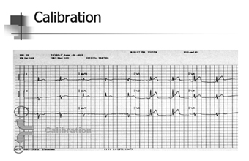
‌7- تـقـويت كننده: تقويت كننده ECG يك تقويت كننده ديـفـرانـسـيـل اسـت كـه آمپدانس ورودی بالايی دارد و بايد به نـحــوی طــراحـی شـود كـه در مـقـابـل فـشـارهـای ولـتـاژ بـالای الكتروشوك و الكتروكوتر مقاوم باشد. پهنای باند فركانسی اين تقويت كننده بين 05/0هرتز تا 100هرتز است. علاوه براين تقويت كننده ECG ‌بايد دارای فيلترهای مناسب جهت حذف سـيـگـنـال‌هـای مـزاحـمـی كه بر روی دستگاه تاثير می گذارند، باشد.
8-سـيـسـتـم پردازش، ذخيره وانتقال اطلاعات: اين سيستم بسته به نوع و مدل دستگاه می تواند كاملا با امكانات متفاوتی ظاهر شود و از سيستم انتخاب ليدها گرفته تا ذخيره اطلاعات بر روی انـواع حـافـظـه هـا، ارسـال اطـلاعـات بـر روی شـبـكـه، امكان تبادل اطلاعات از طريق مودم، تشخيص آريتمی ها و گزارش آن‌ها به اپـراتـور در جـهـت تـشـخـيـص سـريـع بـيـمـاری و تـبـادل اطـلاعـات با كامپيوتر از طريق پورت‌های دستگاه‌ را دربرگيرد.
نگهداری و سرويس دستگاه
1- در هنگام استفاده از ECG حتما بايد از سيم زمين استفاده شود.
2- پس از هرنوبت كاری يا حداقل روزی يك بار الكترودها بايد با پنبه و الكل شستشو داده شوند.
3- درصورت گير كردن كاغذ در بين غلطك‌ها، هرگز نبايد آن را به وسيله اجسام سخت خارج كرد.
4- حداقل هفته ای يك بار بايد نوك‌ قلم يا كريستال حرارتی با پنبه و الكل سفيد تميز شود.
5- همواره بايد از كاغذهای استاندارد و مناسب استفاده كرد و از به كاربردن كاغذهايی كه بزرگتر يا كوچكتر از سايز كاغذ دستگاه هستند، خودداری كرد.
6- اگر در ECG از باطری‌های NI - CD ‌استفاده شده است، برای طولانی تر شدن عمر آن‌ها حتما بايد اين باطری‌ها به طور منظم شارژ و دشارژ شوند.
7- اگر در دستگاه ECG ‌از باطری های سربی استفاده شده است، هرگز اين باطری‌ها نبايد كاملا دشارژ شوند و بهتر اين است كه دستگاه همواره پس از استفاده، برای شارژ شدن باطری به برق متصل شود.
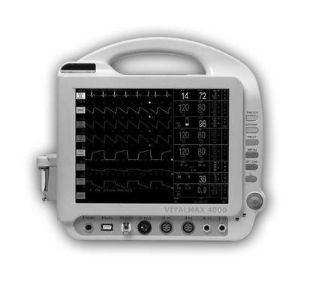
كاليبراسيون روزانه و هفتگی دستگاه ECG
دسـتـگـاه‌ ECG ‌بـيـمارستانی، ابزاری پيچيده است و همواره تحت شرايط سيار بايد قابل اطمينان باشد. در اكثر بيمارستان‌ها، از سـوی پرسنل اتاق عمل، مراقبت كمی از دستگاه‌ها به عمل می‌آيد، اما در حال حاضر، بسياری از بيمارستان‌ها يك تكنسين ECG يـا تـكـنـسـيـن تـجهيزات پزشكی را برای بازرسی مرتب دستگاه درنظر می گيرند و تعميرات جزئی را برای دستگاه‌های ECG ‌انجام می دهند.
روش مـنـاسـب، بـرای بـازرسی عملكرد روزانه يا هفتگی به شرح زير است:
* دستگاه را روشن كرده و اجازه دهيد تا برای يك دقيقه يا بيشتر گرم شود.
* سوئيچ عملكرد را روی Run ‌و سوئيچ انتخابگر ليد را در وضعيت STD ‌قراردهيد و بررسی كنيد كه آيا اثری مشهود است يا خير.
* دكمه كاليبراسيون mv‌1 راچند بار فشار دهيد. يادداشت كنيد كه:
1) آيا لبه‌های عمودی پالس، قابل مشاهده هستند؟
2) آيا كنترل حساسيت را می‌توان برای فراهم كردن حداقل mm‌1 انحراف، تنظيم كرد؟
3) آيا پالس به طور معقول مربعی است؟
4) كنترل وضعيت را از طريق محدوده كلی‌ تنظيم كنيد و يادداشت كنيد كه آيا سوزن قادر به حركت به محدوده‌ها هست يا در بالا و پايين حاشيه‌های كاغذ متوقف می‌شود؟
همه كانكتورهای الكترود را در انتهای كابل بيمار به يكديگر متصل كنيد و سپس سوئيچ انتخابگر ليد را درهر دوازده وضـعـيت بچرخانيد. بايد يك خط مبنای پايدار و آرامی روی كاغذ در همه وضعيت‌های سوئيچ مشاهده شود. اين آزمايش، يك سيم باز را در كابل تشخيص خواهد داد.
* هنگامي كه انتخابگر ليد در وضعيت STD ‌است و دكمه كــالـيـبــراسـيــون mv‌1 فـشـارداده مـی‌شـود، حـسـاسـيـت را بـرای انـحـراف ۱۰mm تـنـظـيم كنيد. دكمه كاليبراسيون mv‌1 را فشار داده و نگهداريد. سوزن بايد ۱۰mm منحرف شود و سپس آرام به وضعيت اصلی خود بازگردد.
سازندگان دستگاه ECG، ممكن است روش استادانه‌تری را بـرای بـازرسـی سـالانـه يـا نـيـم سال معين كنند. اما روش فوق‌ متداول‌ترين اشكالات ايجاد شده را تعيين خواهدكرد و امكان تصحيح آن‌ها را می‌دهد و آن را می‌توان در عرض فقط چند دقيقه برای هر دستگاه انجام داد.
اشكالات متداول ECG و رفع آن‌ها
اشـكـالات مـكـانـيـكـی يـا الـكـتـريكی داخلی، فقط گاهی در دستگاه‌های ECG رخ می‌دهد، با اين وجود، درهنگام كار آنـقـدر حـادثـه اتـفـاق مـی افـتـد كه بسياری از پرسنل بيمارستان تصور می‌كنند دستگاه‌های ECG ‌هميشه دارای اشكال است، اما در بسياری از موارد، بد عمل كردن دستگاه ناشی از عملكرد اپراتور است و می‌توان آن را به وسيله يك تنظيم يا تعمير ساده تصحيح كرد.
مشكلاتی كه درمثال‌های زير بررسی می شوند به طـور رايـج، روزانـه در بـسـيـاری ازبـيـمـارسـتـان‌هـای بزرگ رخ می‌دهند.
مثال 1:
نـشـانـه: دسـتـگـاه كـار می كـنـد امـا سوزن با نوك حرارتی نمی‌نويسد يا بسيار كم رنگ می‌نويسد.
دلايـل احـتـمـالـی: 1) گرمای خيلی كمی روی نوك سوزن است. 2) فشار سوزن روی كاغذ، كافی نيست.
رفع عيب:
استفاده از يك پروب عايق شده نظير يك پيچ گوشتی و به آرامی فشار دادن سوزن روی كاغذ.
اگر يك خط تيره روی كاغذ ظاهر شد، مشكل در ارتباط با فشار است. اما اگر هيچ خط تيره‌ای ظاهر نشده، مشكل مرتبط با حرارت است.
راه حل‌ها:
جـهــت اطـمـيـنــان از عــدم گــرم شــدن هـيـتــر، ولـتـاژ هـيـتـر را درسيم‌های سوزن بازرسی كنيد. اگر ولتاژ صحيح نيست، برای رفع عيب به دفترچه راهنمای سرويس مراجعه كنيد.
فشار سوزن را تنظيم كنيد. هرگزحدس نزنيد، چون مدل‌های مختلف در فشار مناسب ممكن است به مقداری بين 2و20 گرم نياز داشته باشند. از يك گيج فشار سوزنی استفاده كنيد. برای مقدار صحيح به دفترچه راهنمای سرويس مراجعه كنيد. در برخی مدل‌ها فشار بايد در يك ولتاژ خاص هيتر ساخته شود.
مثال 2:
نشانه: اثر لكه‌دار
دلايل احتمالی: سوزن فرسوده يا بد گذاشتن كاغذ
رفع عيب:
كـاغـذ را بررسـی كـرده و اگـر درسـت بـود، سـوزن را برای فرسايش سوراخ يا ديگر عيوب بازرسی كنيد.
بدگذاشتن كاغذ يكی ازمتداول‌ترين ايرادها است و در اكثر موارد، خطا از بای پس كردن ترمز كاغذ يا ميله‌های كشش ناشی می شود.
مثال 3:
نشانه: ‌ثبت ضعيف
دلايل احتمالی: مشكلات مكانيكی الكترونيكی، سوئيچ ليد خراب يا كانكتور ورودی ‌خراب، كابل خراب بيمار يا اتصال نامناسب به بيمار
رفع عيب:
1- سوئيچ انتخابگر ليد را در وضعيت STD ‌قرارداده. همه الكترودها را به يكديگر متصل كنيد و دكمه كاليبراسيون mv‌1 را فشار دهيد.
2- اگر پالس‌های كاليبراسيون طبيعی ظاهر شوند، مشكل اتصال به بيمار است.
3- اگر همچنان مشكل باقی ماند، مرحله اول را با استفاده از يـك كـابـل سـالـم با يك دو شاخه Deadhead ‌تكرار كنيد (يعنی كـانـكتور ECG ‌با همه پايه‌ها به يكديگر متصل شده‌اند). اگر مـشـكـل برطرف شد، كابل خراب بيمار را تعویض كنيد اما اگر مشكل همچنان باقی بود،‌ اشكال از داخل دستگاه است. برای رفع عيب به دفترچه راهنمای سرويس مراجعه كنيد.
4- ممكن است تداخل ۶۰Hz و پتانسيل‌های عضله و ديگر آرتيفكت‌های بيوالكتريكی نيز وجود داشته باشد.

نحوه عیب یابی و سرویس دستگاه های مانیتورینگ علائم حیاتی
اولین سیستمی که باید مورد بررسی قرارگیرد و اکثرا مشکل دار می شود، سیستم تغذیه دستگاه است. برای سیستم تغذیه می تواند مشکلات زیر پیش بیاید:
ممکن است اصلا سیستم شما روشن نشود. در این صورت اشکال می تواند از موارد زیر باشد:
اولین موردی که می تواند مشکل داشته باشد، کابل های دستگاه هستند.
مورد بعدی که باید بررسی شود، فیوزهای دستگاه هستند. آنها را چک کنید و در صورت نیاز با فیوز مشابه جایگزین نمایید.
مورد دیگر می تواند مشکل از برد پاور باشد. این برد از قطعات مختلفی (بسته به نوع و مدل دستگاه) تشکیل شده است. در این صورت قطعات زیر را چک کنید:
یک سو کننده ها را چک کنید. اکثر مواقع مشکل دار می شوند.
خازن های نیمه قدرت را چک کنید.
در نهایت ترانس های برد را چک کنید و از سلامت آنها اطمینان حاصل نمایید.
گاها مشاهده می شود که دستگاه spo2 بیمار را نشان نمی دهد و یا این که مقدار نمایش داده شده با آنچه به تجربه بدست آمده تفاوت داشته و یا این که مقادیر نمایش داده شده ثبات لازم را ندارند. در این موارد احتمال دو مشکل وجود دارد:
1- عیب از بردهای داخلی دستگاه می باشد. در اینصورت با توجه به این که این بردها دارای قطعاتی هستند که تهیه و توزیع آن ها در انحصار شرکت های تولید کننده می باشد، توصیه می شود که با بخش خدمات پس از فروش شرکت مربوطه تماس گرفته و از آن ها کمک بخواهید.
2- در اکثر موارد عیب مربوط به پروب دستگاه می باشد. ابتدا از سلامت قسمت انگشتی پروب از نظر فنر و خوب فیکس شدن آن اطمینان حاصل کنید. حال نوبت به تست خود پروب می رسد. برای تست پروب می توانید از یک مولتی متر ساده استفاده کنید. خود پروب می تواند چند مشکل متفاوت داشته باشد.
- ممکن است پین های سوکت آن شکسته باشد و یا این که سیم های خارج شده از قسمت سوکت آن قطعی داشته باشد.
- ممکن است که سیم های خارج شده از انگشتی پروب از قسمت انتهای انگشتی شکسته باشد و دچار قطعی شده باشد.
- ممکن است سنسور و یا مولد IR و یا LED قرمز رنگ پروب خراب شده باشد. برای چک کردن این قسمت ابتدا مولتی متر را بر روی اهم متر می گذاریم. در صورت سلامت LED به هنگام اتصال صحیح اهم متر به آن، نور قرمز رنگی از آن ساطع می شود . مولد IR هم از یک سمت مقاومت محدود و از سمت دیگر مقاومت بالایی را نشان می دهد. سنسور نورانی نیز دارای مقاومت کمی است که با تغییر میزان نور تغییر می کند.
در صورتی که تمام موارد را در مورد پروب امتحان کردید و از سلامت آن اطمینان حاصل نمودید، مشکل از دستگاه است.

آشنایی با تجهیزات دندانپزشکی

بطور کلی تجهیزات دندانپزشكی به اجزای زیر تقسیم می شوند:
۱) یونیت و صندلی
۲) کمپرسور
۳) آمالگاماتور
۴) كاویترون (دستگاه جرم گیری دندان)
۵) لایت كیور (نور سرد)
۶) اینسترومنت ها (شامل: توربین - ایرموتور - میكرو موتور - پوآر - آب و هوا - هندپیس - آنگل - ایر اسكلر)
۷) استریلیزاتور
۸) رادیولوژی (تك دندان)
۹) ساكشن ها
۱۰) موتور آویز
۱۱) تابوره
و ...
یونیت
هر یونیت از چهار قسمت تشكیل شده است:
۱) صندلی
۲) جعبه باكس
۳) چراغ روشن
۴) كراشوار (لیوان پركن- دستشویی و ساكشن)
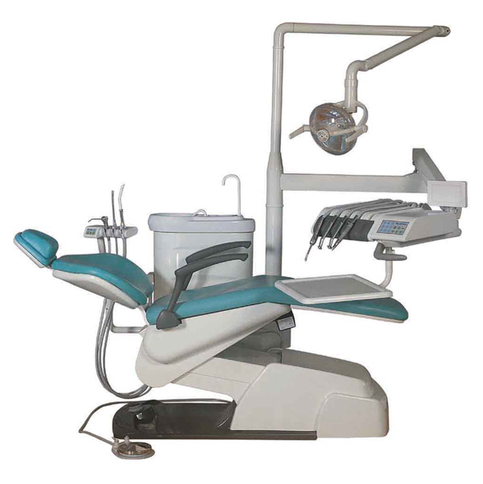
صندلی: از نظر ساختار و فیزیک تولید صندلی ها در سه تایپ Z - X - U یا I تقسیم بندی می شوند.
بیشتر كارخانجات به دلیل آسان بودن تولید از روش اول استفاده می كنند. بعضی از كارخانجات نیز به این دلیل كه قدرت و استحكام صندلی در نوع دوم بیشتر است از این فیزیک برای تولید استفاده می كنند.
هر صندلی دارای دو موتور می باشد. یك موتور برای قسمت نشیمن گاه و بالا و پائین كردن و موتور دیگر جهت جابجایی پشتی مورد استفاده قرار می گیرد. برای راحتی كار دندانپزشک علاوه بر قابلیت انتخاب position های مختلف، دو mode در صندلی ها به نام های Zero position و Over position پیش بینی می شود.
Zero position حالتی است كه صندلی به پائین ترین حالت خود رسیده و پشتی نیز به حالت 90 درجه برمی گردد و Over position نیز حالتی است كه صندلی به بالاترین ارتفاع و پشتی نیز به حالت خوابیده یا 180 درجه نسبت به نشیمن گاه می رسد.
كاویترون (دستگاه جرم گیری دندان)
از این دستگاه برای از بین بردن پلاك ها و لكه های ناشی از فعالیت باكتری ها تشكیل شده بر روی دندان توسط اولتراسونیك استفاده می شود.
خونریزی كمتر، قدرت تاثیر بالا، و تقریبا آسیب رسانی پائین به دندان را می توان از فاكتورهای برتر استفاده از این دستگاه در مقایسه با دیگر روش های جرمگیری نام برد. بنابراین Ultrasonic Scaler را می توان یكی از روش های مفید در جهت پیشگیری و درمان بیماری های دندان دانست.
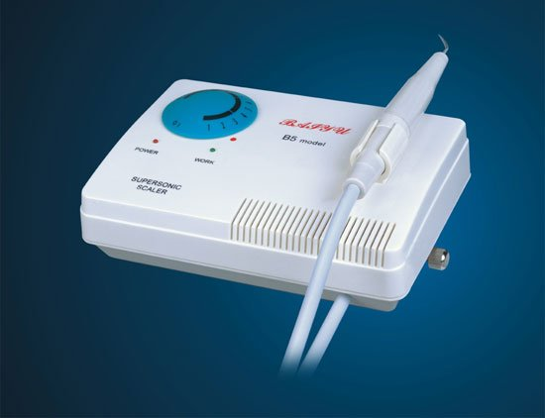
کلیه دستگاههای جرم گیری از قسمتهای زیر تشکیل شده :
1- جعبه اصلی که داخل آن مدار الکترونیکی قرار دارد و در جلوی آن كلیدهای کنترل جریان آب و هوا و نیز خاموش و روشن قرار دارد.
2- هندپیس که از طریق کابل به دستگاه اتصال دارد.
3- پدال که دارای کابل بلندی است و انتهای آن با یک فیش و یا بطور مستقیم به دستگاه متصل می شود.
4- سیم دوشاخه برای اتصال به برق 220 ولت شهری
5- شیلنگ آب که مستقیماً یا بوسیله فیش به دستگاه متصل می شود.
هندپیس از یک محفظه مناسب برای نصب قلم ساخته شده است و آب از طریق یک کابل نازک به نوک قلم می رود و تمام محفظه هندپیس را پر می کند. باید توجه داشت که به علت گرم شدن قلم، هیچ گاه بدون آب از دستگاه استفاده نمی شود.
لایت كیور:
برای استریل نمودن قلم هیچ گاه نباید نوک قلم را مستقیماً برابر حرارت خشک قرارداد. برای این کار باید از اتوکلاو یا مواد استریل کننده استفاده شود.
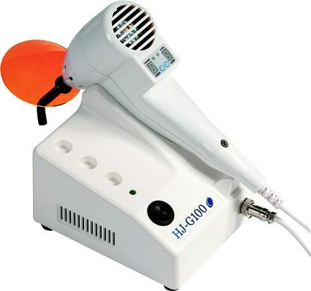
اجزاء داخلی دستگاه لایت کیور :
1- برد الکترونیکی کنترل جریان نور
2- ترانس تبدیل ولتاژ
3- لامپ هالوژنیک
4- کابل یا شیلنگ هدایت نور
5- هندپیس
6- رفکلتور
7- کلیدهای خاموش و روشن دستگاه
8- سوئیچ های سیگنال
کار این دستگاه برای پلیمریزاسیون است و این امر به خاطر لامپ کوارتز 75 وات پرقدرتی است که درون محفظه رفلکتور (منعکس کننده نور) می باشد. کلیدها با دقت بالا، زمان انفجار یا تخلیه انرژی را کنترل می کنند و رفلکتور دسته های انرژی را از مسیر هدایت نور عبور می دهد. سیبک هایی وجود دارند که می توان با زمانهای 20 تا 40 ثانیه انفجار دائم (تخلیه انرژی بصورت دائم) را انتخاب کرد. روی دسته سوئیچ هایی وجود دارد که تنظیمات زمان انفجار را انجام می دهند و توسط این سوئیچ ها امکان توقف پلیمریزاسیون در هر زمان ممکن می باشد.
هندپیس توسط یک لایه با قدرت حرارتی بالا محافظت می شود و در استفاده های طولانی مدت، توسط یک فن پرقدرت بطور اتوماتیک خنک می شود. مسیر هدایت نور تا 360 درجه قابل تنظیم است و این عمل باعث می شود که بتوانیم استفاده دقیق نور را عملی سازیم. کلیه مسیرهای نور را میتوان بوسیله اتوکلاو و یا استریلیزاسیون خنک استریل کرد.
در هنگام كار با این وسیله عینک رنگی برای محافظت چشم در برابر پلیمریزاسیون کامپورزیت لازم است.
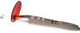
Colto Lux II دارای هندپیس 220 گرمی می باشد که حاوی مسیر هدایت نور شیشه ای استاندارد می باشد. این شیشه ها درون محفظه با زاویه های 45 درجه طوری تعبیه شده اند که نور را از لامپ گرفته و بوسیله انعکاس آن را به سر محفظه هدایت می کنند. البته در این نوع خاص از دستگاه لامپ هالوژن درون هد طوری جایگزین شده که نیازی به مسیر هدایت شیشه ای نور ندارد و مسیر دوم، مسیر هدایت فلزی نور برای مصارف عمومی می باشد. این سیستم های فلزی طوری قرار گرفته اند که می توان در موارد خاص نیز استفاده کرد. بطور مثال برای پلیمریزاسیون قسمت های فاشیال، لینگوال، پالاتال، اکلوزال یا پروگزیمال پرکردگی ها.
این دستگاه برای کارهای تخصصی مورد استفاده قرار می گیرد و مسیرهای هدایت نور ویژه بصورت اطلاعات دستوری زیر کاربرد دارد:
1- شماره 1981 و 1980 با قطر 8mm میلی متر نوع استاندارد
2- شماره 1982 با قطر 13mm میلی متر برای قسمت فاشیال
3- شماره 1983 با قطر 5mm میلی متر برای قسمت لینگوال با پالاتلل
4- شماره 1984 با قطر 8mm میلی متر برای قسمت اکلوزال
5- شماره 1985 با قطر 5mm میلی متر برای پروکزیمال
6- شماره 1986 با قطر 5mm میلی متر نوع
7- شماره 1988 با قطر 8mm میلی متر نوع یونیورسال
8- شماره 1988 عینک حفاظت رنگی

آشنایی با آون يا فور

از «آون» یا «فور خشک کننده» در آزمایشگاه ها به منظور خشک کردن و استریل کردن ظروف شیشه‌ای و فلزی استفاده می‌شود. کارخانجات سازنده ، به منظور انجام فعالیت‌های مختلف ، انواع گوناگونی از این وسیله را طراحی نموده‌اند. در برخی از آن ها ، انتقال گرما به طور خود به خود و طبیعی صورت می‌گیرد ؛ در حالی که در برخی انواع دیگر از این وسیله ، انتقال گرما با استفاده از پنکه و یا از خاصیت سبک بودن هوای گرم و سنگین بودن هوای سرد ، به منظور جابجایی هوای درون آون استفاده می‌شود. به طور معمول ، آون‌ها در محدوده حرارتی بین دمای اتاق تا 350 درجه سانتیگراد کار می‌کنند. اگرچه انواعی از فورها هستند که تا دمای 600 درجه سانتیگراد را نیز تأمین می‌نمایند. از آون‌ها با اسامی «آون هوای داغ» و یا «گرم خانه» نیز یاد می‌شود.
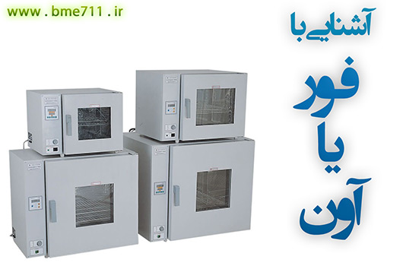
کاربرد
از آون به منظور استریل یا خشک کردن وسایل شیشه‌ای و یا فلزی که در آزمایشگاه به کار می‌رود ، استفاده می‌شود. استریل و خشک کردن وسایل فلزی تمیز شده با کمک حرارت و در دمای 180 درجه سانتیگراد به مدت 2 ساعت صورت می‌گیرد. با افزایش تدریجی دمای آون ، رطوبت موجود در وسایل شیشه‌ای تبخیر شده و بنابراین موجب از بین رفتن هر گونه فعالیت بیولوژیکی خواهد شد.
اجزای تشکیل دهنده
محفظه داخلی: این محفظه ، محل قرار گرفتن وسایل مورد استفاده جهت استریل شدن بوده که اغلب از جنس استیل ضد زنگ و مقاوم در برابر حرارت بالا است. این محفظه همچنین محل قرار گرفتن سنسور دما و ترموکوپل است.
المنت‌های گرم کننده: این اجزا جهت تأمین حرارت مورد نیاز فور پیش بینی شده‌اند و اغلب در مجاورت جداره خارجی فور و در تماس با آن قرار گرفته‌اند تا دمای داخل فور را به میزان مورد نیاز افزایش دهند. در داخل هر فور ، بسته به نوع و مدل دستگاه و همچنین بسته به توان الکتریکی آن ، یک یا دو عدد المنت قرار می‌گیرد. این المنت‌ها اغلب از نوع فنری بوده و درون یک پوشش از جنس سرامیک نسوز قرار می‌گیرند تا از انتقال جریان الکتریکی به محفظه فور و اتصال نمودن آن جلوگیری شود.
عایق‌های حرارتی: این عایق‌ها به منظور جلوگیری از هدر رفتن انرژی حرارتی و سرد شدن سریع محفظه داخلی و همچنین جلوگیری از گرم شدن بیش از حد محفظه خارجی و مدارهای الکتریکی و نیز محیط بیرون تعبیه شده که اغلب از جنس پشم شیشه است.
سیستم کنترل و نمایش دمای داخل محفظه: بسته به نوع فور مورد استفاده ، این دو سیستم می‌تواند کاملا مجزا و یا در یک سیستم یکپارچه تأمین شده باشد. سیستم نمایش دمای داخل محفظه می‌تواند یک دماسنج عقربه‌ای ، دماسنج جیوه‌ای و یا یک برد الکتریکی به همراه سنسور حرارتی و نمایشگر دیجیتال باشد. سیستم کنترل دما نیز بسته به نوع دستگاه می‌تواند به صورت ترموکوپل‌های فلزی ، جیوه‌ای و یا سیستم‌های میکروپروسسوری مشتمل بر سنسورهای دقیق باشد ؛ در این صورت سیستم نمایش و کنترل دما می‌تواند در هم ادغام شود.
سیستم‌های حفاظتی: بسته به نوع دستگاه سیستم‌های حفاظتی الکتریکی و حرارتی جهت حفاظت کاربران و دستگاه و محتویات آن پیش‌بینی می‌شود. فیوزهای الکتریکی برای قطع جریان در موارد اضطراری ، سیستم قطع جریان در زمان بالا رفتن بیش از حد دما (به هنگام عمل نکردن سیستم کنترل دما) و ... از جمله این سیستم‌ها است.
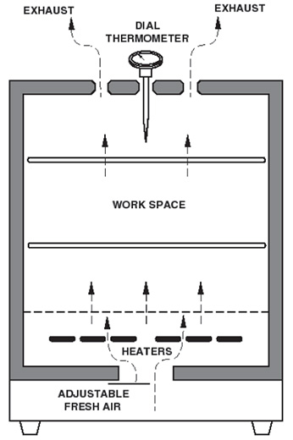
اساس کارکرد
آون‌های خشک کننده عموماً دارای یک محفظه درونی و یک محفظه بیرونی است. محفظه درونی از آلومینیوم و یا جنس استیل ساخته شده که دارای خاصیت انتقال گرمایی خوبی بوده و در دیواره آن سوراخ‌هایی از جنس استیل تعبیه شده است. این سوراخ‌ها به منظور تسهیل جریان هوا در اطراف اجسامی که باید خشک و یا استریل شود ، طراحی شده است.
محفظه درونی به وسیله مواد عایقی از بخش بیرونی جدا شده است. این مواد عایق موجب حفظ دمای بالای محفظه درونی شده و همچنین موجب تأخیر در انتقال گرما به بخش محفظه بیرونی آون خواهد شد. محفظه بیرونی از ورقه‌های استیلی درست شده که با یک لایه رنگ الکترواستاتیک محافظ پوشیده شده‌اند.
گرما از طریق مقاومت‌های الکتریکی تولید شده و این انرژی حرارتی به محفظه درونی منتقل می‌شود. این مقاومت‌ها در قسمت پایینی آون قرار داشته و گرما به صورت طبیعی و یا با استفاده از نیروی پنکه داخلی در میان محفظه توزیع می‌شود.
توان (انرژی تولید شده در واحد زمان) یک مقاومت الکتریکی به وسیله معادله زیر قابل محاسبه است:
که در آن:
I = شدت جریان الکتریکی بر حسب آمپر
R = مقاومت الکتریکی بر حسب اهم
از آنجا که انرژی نه تولید شده و نه از بین می‌رود ، بلکه از صورتی به صورت دیگر تبدیل می‌شود ، امکان محاسبه انرژی حرارتی بر اساس مقاومت الکتریکی وجود خواهد داشت. در مواردی که مقاومت به شکل سیم باشد محاسبه گرمای (q) منتشر شده می‌تواند از طریق معادله زیر صورت گیرد:
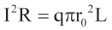
که در آن:
R = مقاومت سیم
I = شدت جریان الکتریکی
r = شعاع خارجی سیم
L = طول سیم
q = گرمای تولید شده در واحد حجم
مقاومت (R) را می‌توان به وسیله معادله زیر محاسبه نمود:
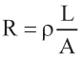
که در آن:
ρ = میزان مقاومت فلز سیم
A = سطح سیم
آون دارای یک درب فلزی بوده که واجد عایق حرارتی است. یک دستگیره عایق که به منظور جلوگیری از خطر سوختن دست طراحی شده است ، در جلوی درب آون تعبیه شده و با استفاده از لولا به گونه‌ای نصب شده است که بتواند تا زاویه 180 درجه نیز باز شود.
امروزه آون‌های مدرن ، به وسیله یک مدلی از ریزپردازشگرها کنترل می‌شوند. این کار با استفاده از تجهیزات اندازه‌گیری ، هشدار دهنده و سیکل‌های برنامه‌ریزی انجام می‌شود که همگی کنترل شده است. این کنترل نه تنها بر دما ، بلکه بر روی تغییرات زمانی لازم در مراحل گرمایشی و سرمایشی یا تثبیت دما در مرحله خاصی نیز اعمال می‌شود.
آون‌ها به طور معمول در محدوده دمایی دمای اتاق تا 350 درجه سانتیگراد کار می‌کنند. البته برخی از آون‌ها دارای دامنه دمایی محدودتری نیز هستند. آون‌های قدیمی دارای یک مقاومت ساده بود که با استفاده از یک ترموستات کنترل می‌شد.
جدول زیر ارتباط دما و زمان لازم برای استریل کردن گرمایی را در آون‌های حرارتی نشان می‌دهد.
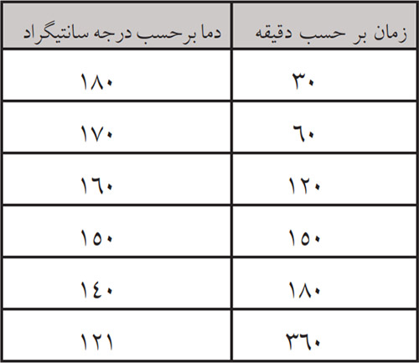
تجهیزات لازم برای نصب آون
به منظور نصب آون ، تجهیزات زیر لازم است:
1- یک میز کار بزرگ و محکم
2- فضای خالی در اطراف محل نصب آون ، به گونه‌ای که حداقل 5 سانتیمتر از فضای اطراف آن باز باشد. همچنین باید در اطراف آون ، فضای کافی برای قرار دادن وسایلی که قرار است استریل شوند ، وجود داشته باشد.
3- پریز برق قوی با سیم اتصال به زمین. این پریز باید دارای استاندارد داخلی و یا بین‌المللی استفاده در آزمایشگاه بوده و در فاصله یک متری از دستگاه قرار گیرد. ولتاژ مورد استفاده 110 یا 220 ولت و 60Hz/V است.
4- محافظت کننده‌های الکتریکی جهت ضمانت تغذیه‌ای مناسب نیز لازم است.
طریقه استفاده
در هنگام استفاده از آون ، مواردی باید در نظر گرفته شوند که مهم‌ترین آنها به شرح زیر است:
از قرار دادن مواد قابل اشتعال و آتش‌زا در درون و اطراف آون خودداری شود.
از محلول‌های اسیدی و یا ایجاد بخارات خورنده در داخل آون جلوگیری شود. این کار موجب از بین رفتن سطح داخلی آون خواهد شد.
در هنگام کارکردن با آون از وسایل حفاظت فردی از قبیل دستکش عایق ، عینک محافظ و انبرک (به منظور گذاشتن و برداشتن وسایل) استفاده شود.
روش کار معمول دستگاه
برای کار با آون ، به طور معمول به روش زیر عمل می‌شود:
1- کلید اصلی با فشار دادن به سمت پایین فعال می‌شود.
2- کلیدی را که به عنوان برنامه‌ریزی مشخص شده است ، فشار دهید.
3- دمای مورد نظر را به وسیله فشار دادن کلیدی که با علامت (+) مشخص شده تنظیم کنید. دمای مذکور در صفحه مربوطه نمایش داده خواهد شد. آون وقتی به دمای تعیین شده برسد ، برنامه خود را شروع خواهد کرد.
4- در آون‌های قابل برنامه‌ریزی ، دستورالعمل تنظیم پارامترهایی از قبیل زمان ، نحوه حرارت دادن و هشدار ، طبق برنامه شرکت سازنده انجام می‌شود.
کنترل‌ها
یک تصویر کلی از تنظیم کنترل آون‌های مدرن در شکل زیر نشان داده شده است.
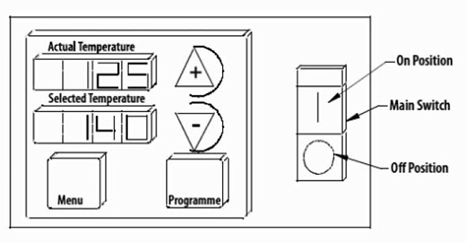
سیستم کنترل آون ممکن است دارای عناصر زیر باشد:
1- کلید اصلی
2- مرورگر دمای فعلی و انتخاب دما
3- کلید انتخاب پارامتر (منو)
4- کلید برنامه‌ریزی سیکل کاری
5- کلید افزایش یا کاهش دما
هر کارخانه سازنده دستورالعمل‌های جزئی را برای کنترل‌ها ارائه می‌دهد. به طور معمول ، کلیدهای کنترلی در قسمت پایین آون قرار داشته و به وسیله یک پنکه که در قسمت الکترونیکی آن تعبیه شده است ، خنک می‌شود.
مدار الکتریکی
تصویر زیر ، مدار الکتریکی پایه آون را نشان می‌دهد و معمولا دارای موارد زیر است:
1- کلید اصلی برای روشن و خاموش کردن دستگاه
2- کلید کنترل (وظیفه آن تنظیم دما ، زمان ، نحوه گرمایش و یا سرمایش ، انتخاب روش پیش حرارتی ، آب‌گیری ، خشک کردن و ... است.)
3- مقاومت‌ها (المنت‌های حرارتی که باعث تبدیل انرژی الکتریکی به حرارتی می‌شود.)
4- سیستم‌های شناساگر که تکمیل کننده کنترل عمومی آون است. این سیستم ، روشن بودن و برنامه داشتن دستگاه را نشان می‌دهد.
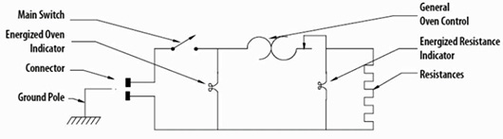
کنترل کیفی
کنترل کیفی آون به ندرت مورد نیاز است ؛ زیرا استریل کردن با حرارت خشک ، فقط دارای دو پارامتر دما و زمان است. به طور معمول ، از اسپورهای باسیلوس سوبتیلیس (واریته نیجر) به عنوان شناساگرهای بیولوژیک در این وسیله استفاده می‌شود. این اسپورها باید پس از روند استریل کردن ، به مدت چند ساعت انکوبه شوند. تعداد اسپور اولیه بین 50 هزار تا 100 هزار عدد است. مؤثر بودن سیکل حرارتی بر اساس حجم گرمای در دسترس و میزان اتلاف آن است. این فعالیت میکروبی در حضور مواد آلی و آلودگی‌های دیگر تحت تأثیر قرار می‌گیرد. استریل با حرارت خشک باید محدود به وسایلی باشد که به وسیله اتوکلاو نمی‌توان آنها را استریل کرد.
نگهداری
نگهداری آون بسیار ساده بوده و نیازی به روش‌های پیچیده نیست. این روش‌ها وابسته به نوع آون و طراحی‌های مختلف شرکت‌های سازنده آن است.
هشدار
قبل از خارج کردن هر وسیله‌ای از درون آون ، مطمئن شوید که به دمای اتاق رسیده و آون نیز نباید به پریز برق وصل باشد.
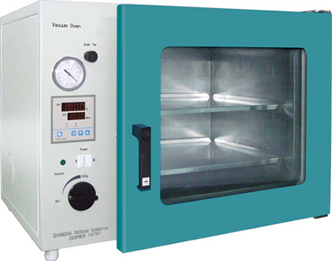
دسترسی به اجزای الکتریکی
اجزای الکتریکی آون معمولا در قسمت پایین آن قرار گرفته‌اند. به منظور بررسی کردن آن ها باید به طریقه زیر عمل نمود:
1- ابتدا باید سیم آون را از پریز برق جدا نمود.
2- آون را تا لبه میز کار جلو کشید.
3- دو عدد گوه 3 سانتیمتری را به منظور کمک بیشتر ، زیر لبه جلویی آن قرار داد. این کار لبه جلویی را بالا برده و بررسی قطعات الکتریکی را که در زیر دستگاه قرار دارند ، آسان تر می‌کند.
4- پیچ‌هایی که پوشش زیرین را نگه داشته‌اند ، باز نموده و پس از برداشتن پوشش زیرین دستگاه ، اجزای الکتریکی آن را کنترل نمایید. به طور معمول قطعات زیر مشاهده می‌شوند:
الف) پانل قابل برنامه‌ریزی کنترل
ب) کلید ایمنی
ج) کلید خاموش کردن دستگاه و کلید قطع کن اصلی برق (به صورت ترکیب)
5- بلا فاصله بعد از چک کردن اجزای الکتریکی آون ، پوشش زیرین دستگاه را سر جای خوش قرار داده و محکم کنید.
تعویض مقاومت‌های حرارتی
دستورالعمل گفته شده در زیر باید توسط پرسنلی که اطلاعات الکتریکی لازم را دارند ، انجام شود:
1- سیم آون از پریز برق جدا شود.
2- دماسنج از قسمت بالایی محفظه دمایی خارج شود.
3- درب دستگاه را باز کرده و پوشش دستگاه نیز برداشته شود.
4- پروب دماسنج قطع شود.
5- پیچ‌های نگه دارنده پانل زیرین باز شوند.
6- پیچ‌های کابل تغذیه کننده الکتریکی باز شده و از مقاومت جدا شود.
7- پانل پایینی جدا شود.
8- پیچ‌های نگهدارنده مقاومت را باز نموده و همچنین مقاومت‌های خارجی هم باز شوند.
9- مقاومت‌های جدید که شبیه مقاومت اولیه است ، جایگزین مقاومت‌های قبلی شوند.
10- مجدداً قسمت‌های باز شده را بسته و سیم دستگاه به پریز برق وصل شود.
تعویض فن خنک کننده
به منظور تعویض فن خنک کننده (که عموماً در قسمت پایین دستگاه قرار دارد) دستورالعمل زیر انجام می‌شود:
1- مراحل گفته شده در قسمت باز کردن اجزای الکتریکی انجام شود.
2- ترمینال برق پنکه قطع شود.
3- پیچ‌های زیرین پنکه که نگهدارنده آن است ، باز شود.
4- یک پنکه با مشخصات کارخانه سازنده ، نصب شده و سیم برق آن نیز وصل شود.
5- پوشش محافظ دستگاه ، سر جای خود نصب شود.
تعویض دستگیره درب
(جنس دستگیره درب معمولا از سیلیکون است)
1- آون را خاموش کرده و درب آن را باز نمایید.
2- با احتیاط دستگیره را نگه دارید.
3- با استفاده از یک پیچ گوشتی آن را باز کنید.
4- از فشار آوردن زیاد به آن خودداری کنید ؛ چون باعث خم شدن نگهدارنده آن خواهد شد.
5- دستگیره جدید را از سمت بالای آن وارد جایگاه نموده و نصب کنید. برای محکم کردن آن از پیچ‌های نو استفاده شود.
تعویض ترموکوپل
1- قسمت الکتریکی دستگاه را باز نمایید.
2- کابل متصل شده به ترموکوپل را از محل اتصال آن به کارت کنترل جدا نمایید.
3- توموکوپل را از قسمت بالایی آون جدا کرد و به سمت جلو بکشید ؛ به طوری که سیم اتصال تقریباً به اندازه 15 سانتیمتر خارج شده و دیده شود.
4- سیم را از ترموکوپل جدا نموده و روکش آن را بردارید.
5- انتهای بریده سیم را با چسب محکم نمایید تا شل نشود.
6- در حالی که مراقب سیم‌های سایر قطعات الکتریکی باید باشید ، به آرامی ترموکوپل معیوب را خارج کنید.
7- سیم‌های ترموکوپل معیوب را قطع نموده و ترموکوپل جدید را پس از چک کردن مشخصات آن ، جایگزین کنید.
8- پوشش محافظ را سر جای خود قرار دهید.
تعویض لولای درب
به منظور تعویض لولای درب آون ، باید دستورالعمل زیر رعایت شود:
1- درب آون را باز نموده و آن را از لولا به سمت بالا بکشید.
2- پیچ‌های لولای معیوب را باز کنید.
3- لولای معیوب را تعویض کنید.
4- لولای جدید را جایگزین کرده و پیچ‌های آن را محکم نمایید.
5- درب را دوباره نصب کنید.

